**Министерство науки и высшего образования Российской Федерации**

**федеральное Государственное Бюджетное образовательное учреждение**

**высшего образования**

**САНКТ-ПЕТЕРБУРГСКИЙ ГОСУДАРСТВЕННЫЙ УНИВЕРСИТЕТ ПРОМЫШЛЕННЫХ ТЕХНОЛОГИЙ И ДИЗАЙНА**

|  |  |  |
| --- | --- | --- |
| Институт | *информационных технологий и автоматизации* | |
| Направление подготовки | | *09.03.03 Прикладная информатика* |
| Профиль подготовки | | *Прикладная информатика в экономике* |
| Выпускающая кафедра | | *Информационных технологий* |

**КУРСОВАЯ РАБОТА**

**(пояснительная записка)**

|  |  |  |  |  |  |  |  |  |
| --- | --- | --- | --- | --- | --- | --- | --- | --- |
| по дисциплине | | *Информационные системы в бухгалтерском учете* | | | | | | |
|  | | | | | | | | |
| на тему | *Изучение работы 1С:Бухгалтерия* | | | | | | | |
|  | | | | | | | | |
| Фамилия И. О. студента | | | *Зубенко Алина Ивановна* | | | | | |
|  | | | *(Фамилия И. О., подпись студента)* | | | | | |
| Исполнитель – студент учебной группы | | | | | | *3-МД-2* | | |
|  | | | | | | *(группа)* | | |
| Руководитель курсовой работы | | | | *доцент кафедры Кулеева Е.В.* | | | | |
|  | | | | *(должность, Фамилия И. О.)* | | | | |
|  | | | | | | | | |
|  | | | | | | | | |
|  | | | | |  | | |  |
|  | | | | |  | | | *(оценка)* |
|  | | | | |  | | |  |
|  | | | | |  | | | *(подпись преподавателя)* |
|  | | | | | | | "             "                            2024 г. | |

Санкт-Петербург

2024

**Министерство науки и высшего образования Российской Федерации**

**федеральное Государственное Бюджетное образовательное учреждение**

**высшего образования**

**САНКТ-ПЕТЕРБУРГСКИЙ ГОСУДАРСТВЕННЫЙ УНИВЕРСИТЕТ ПРОМЫШЛЕННЫХ ТЕХНОЛОГИЙ И ДИЗАЙНА**

|  |  |
| --- | --- |
| Институт | *информационных технологий и автоматизации* |
| Кафедра | *информационных технологий* |

**ЗАДАНИЕ НА КУРСОВУЮ РАБОТУ (ПРОЕКТ)**

|  |  |  |  |  |  |  |  |  |  |  |  |  |  |
| --- | --- | --- | --- | --- | --- | --- | --- | --- | --- | --- | --- | --- | --- |
| по дисциплине | | | | *Информационные системы в бухгалтерском учете* | | | | | | | | | |
| студенту |  | | | | | | | | | | | группы | *3-МД-2* |
|  | | | | | | | | | | | | | |
| Тема курсовой работы (проекта) | | | | | | | |  | | | | | |
|  | | | | | | | | | | | | | |
|  | | | | | | | | | | | | | |
| Содержание задания | | | | | | | | | | | | | |
| Цель работы | |  | | | | | | | | | | | |
|  | | | | | | | | | | | | | |
| Исходные данные | | | *облачный сервис 1cfresh.com* | | | | | | | | | | |
| *методические указания к курсовому проекту* | | | | | | | | | | | | | |
|  | | | | | | | | | | | | | |
| Перечень подлежащих разработке в курсовой работе разделов | | | | | | | | | | | | | |
|  | | | | | | | | | | | | | |
|  | | | | | | | | | | | | | |
|  | | | | | | | | | | | | | |
|  | | | | | | | | | | | | | |
|  | | | | | | | | | | | | | |
| Объем пояснительной записки | | | | | | | *30-45страниц* | | | | | | |
| Руководитель курсовой работы (проекта) | | | | | | | | | | *доцент Кулеева Е.В.* | | | |
|  | | | | | | | | | *(должность, Фамилия И. О., подпись)* | | | | |
|  | | | | | | | | | | | | | |
| Дата выдачи задания | | | | | | "   20   "    сентября    20 24 г. | | | | | | | |
| Срок выполнения задания | | | | | | "   13    "   декабря   20 24 г. | | | | | | | |
| С заданием ознакомлен | | | | |  | | | | | |
| *(подпись студента)* | | | | | | | | | | | | | |
| "   20      "      сентября      20 24  г. | | | | | | | | | | |  | | | | |

**РЕФЕРАТ**

Курсовой проект 44 с., 60 рис., 4 источн.

БУХГАЛТЕРСКИЙ УЧЕТ, ФИНАНСОВАЯ ОТЧЕТНОСТЬ, ЗАКУПКА ТОВАРОВ, УЧЕТ МАТЕРИАЛОВ, ДОКУМЕНТООБОРОТ, ЗАКАЗ ПОСТАВЩИКУ

Целью курсового проекта является изучение ведения учета по покупке товаров в организации и последовательность оформления документации, а также ведение учета денежных средств при покупке, реализации, оказании услуг в 1С:Бухгалтерия.

Объектом исследования является 1С:Бухгалтерия

Предметом исследования являются ведение учета деятельности предприятия в бухгалтерской программе.

В результате работы были решены следующие задачи:

* изучена специфика ведения учета по покупке товаров в организации и последовательность заполнения документации;
* изучена спецификa ведения учета денежных средств при покупке, реализации, оказании услуг.

Содержание

ВВЕДЕНИЕ 5

1 Покупка товаров за безналичный и наличный расчет 6

Основные понятия покупки товаров за безналичный и наличный расчет 6

Задания по покупке товаров за безналичный и наличный расчет 9

Контрольные задания 25

2 Наличные и безналичные расчеты банк и касса 32

Основные понятия наличных и безналичных расчетов банка и кассы 33

Задания по наличному и безналичному расчету банка и кассы 36

ЗАКЛЮЧЕНИЕ 40

СПИСОК ИСПОЛЬЗОВАННЫХ ИСТОЧНИКОВ 43

**ВВЕДЕНИЕ**

1С:Бухгалтерия - это популярная программная система, предназначенная для автоматизации бухгалтерского учета и финансового управления предприятием. Она позволяет вести учет операций, формировать отчетность, контролировать финансовые потоки и обеспечивать правильное налогообложение.

Программа обладает широким функционалом, который позволяет с легкостью вести все бухгалтерские операции, соблюдая при этом все требования законодательства. 1С:Бухгалтерия имеет удобный и интуитивно понятный интерфейс, что делает работу с ней максимально удобной и эффективной.

Цель программы 1С:Бухгалтерия – облегчить работу бухгалтеров и финансовых специалистов, уменьшить вероятность ошибок в учете, повысить качество финансовой отчетности предприятия

В данной курсовой работе изучается основные возможности и принципы работы с программой 1С:Бухгалтерия рассмотреть ее основные функции, особенности и преимущества. Мы изучим специфику ведения покупки товаров за безналичный и наличный расчет, а также ведения учета по покупке материалов.

Объектом исследования является 1С:Бухгалтерия.

Предметом исследования является ведение учета деятельности предприятия в бухгалтерской программе.

Задачи данной курсовой работы следующие:

* изучить специфику ведения учета по покупке товаров в организации и последовательность заполнения документации
* изучить специфику ведения учета денежных средств при покупке, реализации, оказании услуг.

# **1 Покупка товаров за безналичный и наличный расчет**

Цель: Изучить специфику ведения учета по покупке товаров в организации и последовательность заполнения документации.

## **Основные понятия покупки товаров за безналичный и наличный расчет**

Для того чтобы осуществлять покупку или продажу товара, необходимо четко понимать, что такое "товар". Это понятие в юридических и экономических источниках трактуется различными способами. Рассмотрим несколько ключевых определений:

1. Объект гражданских прав. Важно отметить, что товар может включать не только физические объекты, но и такие нематериальные активы, как работа и услуги, включая финансовые услуги. Это определение подчеркивает, что в экономических отношениях принимаются во внимание не только материальные блага, но и услуги, которые могут быть куплены или проданы.

2. Продукт деятельности. Товар в этом контексте может рассматриваться как результат трудовой деятельности, предназначенный для продажи или обмена. Это расширяет понимание товара, включая в него различные виды работ и услуг, которые также могут иметь коммерческую ценность и быть объектом рынка.

3. Неизъятые из оборота вещи. Эта формулировка указывает на то, что товар должен быть физическим объектом, который не был исключен из гражданского оборота. При этом исключаются ценные бумаги и иностранная валюта. Данная категория охватывает широкий спектр товаров, допускаемых к организованным торгам, что важно для регуляции рыночных отношений.

4. Любое имущество, предназначенное для реализации. Эта трактовка акцентирует внимание на товаре как на любом имуществе, которое может быть продано. Важно отметить, что для целей таможенного регулирования, товары могут включать иные имущественные категории, определяемые законодательством, что позволяет учитывать разнообразие товарной продукции на международном рынке.

5. Движимое имущество и транспортировка. Здесь товар определяется как любое движимое имущество, которое может быть перемещено по транспортным путям (автомобильным или железнодорожным) и подлежит таможенным процедурами (к примеру, экспорту или внутренней продаже). Это определение имеет важное значение для контроля за перемещением товаров через границы, что позволяет обеспечить соблюдение законодательства и контроль над таможенными платежами.

При осуществлении покупок товаров в программе 1С:Бухгалтерия как за безналичный, так и за наличный расчет, требуется подготовить определенный перечень документов, которые обеспечивают правильность учета и соответствие законодательным нормам. Вот подробный перечень необходимых документов для каждого из типов расчетов.

1. Документы при покупке товаров за безналичный расчет:

Договор поставки: основной документ, регламентирующий условия поставки товаров (количество, качество, сроки и цены).

Счет-фактура: документ, который выставляет продавец покупателю для подтверждения факта продажи товаров и начисления НДС.

Уведомление о получении товара: образец уведомления может быть как на бумаге, так и в электронном виде для подтверждения получения заказа.

Товарная накладная: подтверждающий документ, который служит основанием для записи о поступлении товара на склад.

Акт приема-передачи: документ, который удостоверяет фактическую передачу товаров от поставщика к покупателю.

Банковская выписка: подтверждающий документ, который удостоверяет факт оплаты товара через расчетный счет.

2. Документы при покупке товаров за наличный расчет:

Договор поставки: такой же, как и при безналичном расчете, где прописаны условия поставки товаров.

Кассовый чек: чек, выданный продавцом, подтверждающий факт наличного расчета за товар.

Товарная накладная: накладная, аналогичная той, что используется для безналичного расчета.

Акт приема-передачи: также необходим, чтобы зафиксировать факт передачи товара.

Перечень товаров (отчет о закупке): это может быть как внутренний документ, подтверждающий, какие товары были приобретены.

Книга учета доходов и расходов: в случае, если вы являетесь индивидуальным предпринимателем, данный документ поможет отслеживать свои финансовые потоки.

Процесс учета в 1С

Независимо от способа расчета, важно правильно оформить все документы в программе 1С:Бухгалтерия, чтобы обеспечить корректный учет. Каждый документ должен быть внесен в систему в соответствии с процедурами, установленными в компании, и должен соответствовать законодательным требованиям.

Выполнение учета

1. Ввод документов: вводите данные из договора, счетов-фактур, товарных накладных и кассовых чеков в программу.

2. Проверка данных: убедитесь в корректности введенных сведений и отсутствии дублирования записей.

3. Формирование отчетности: после ввода документов в 1С вы сможете формировать различные отчеты, что упростит анализ данных о закупках и налоговое администрирование.

## **Задания по покупке товаров за безналичный и наличный расчет**

По **заданию 1** следует оформить документы по оприходованию товаров за безналичный расчет с поставщиком.

Последовательность выполнения:

1. Оформите документы:

- по оприходованию ТМЦ

- по оплате поставщику

- по выделению и принятию к зачету НДС

В разделе покупки переходим в поступление (акты, накладные) создаем документ поступление товаров, услуг, комиссии, соответствуя рисунку 1.

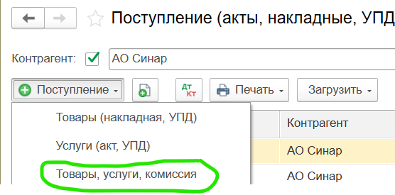

Рисунок 1 - Создание документа «Поступление товара»

Далее на рисунке 2 заполнили все данные по документу: контрагент, договор, склад, дата.

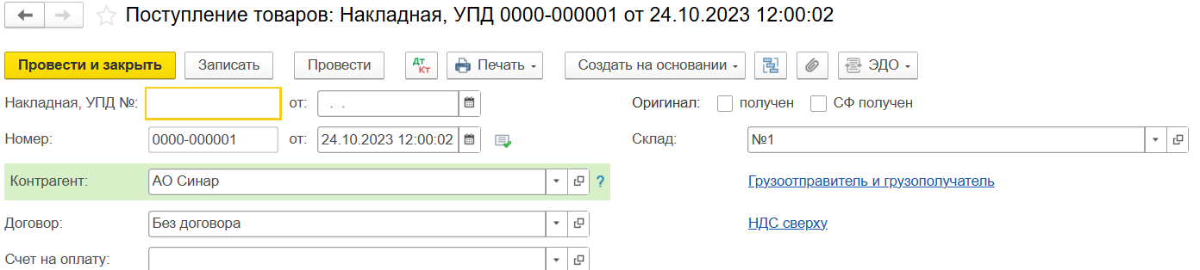

Рисунок 2 - Заполнение данных

Так как документ о поступлении товара, нужно заполнить данные, соответствующие поступившему товару, как на рисунке 3. В данные входит информация о товаре, его наименование(номенклатура), количество, цена за штуку, и ставка НДС, остальные данные заполняются автоматически. После заполнения записываем и проводим документ.

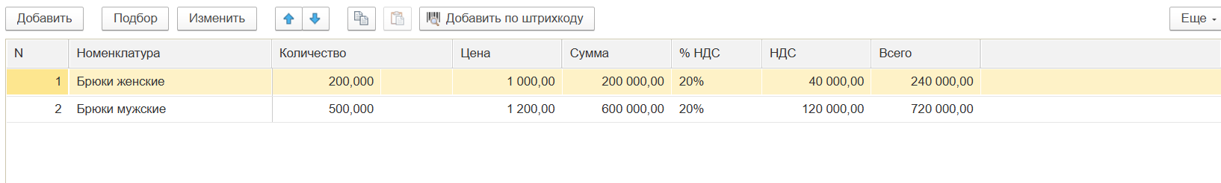

Рисунок 3 - Заполненные данные о товаре

Следующим шагом было создание платежного поручения. Для этого перешли в банк и касса, затем платежное поручение. Нажимаем кнопку «Создать». Указываем вид операции (оплата поставщику), получатель, счет получателя, договор, сумма платежа и НДС, а также вид платежа, как на рисунке 4. Если документ создан через «Создать на основании» данные вводятся автоматически. После заполнения данных записываем и проводим платежное поручение.

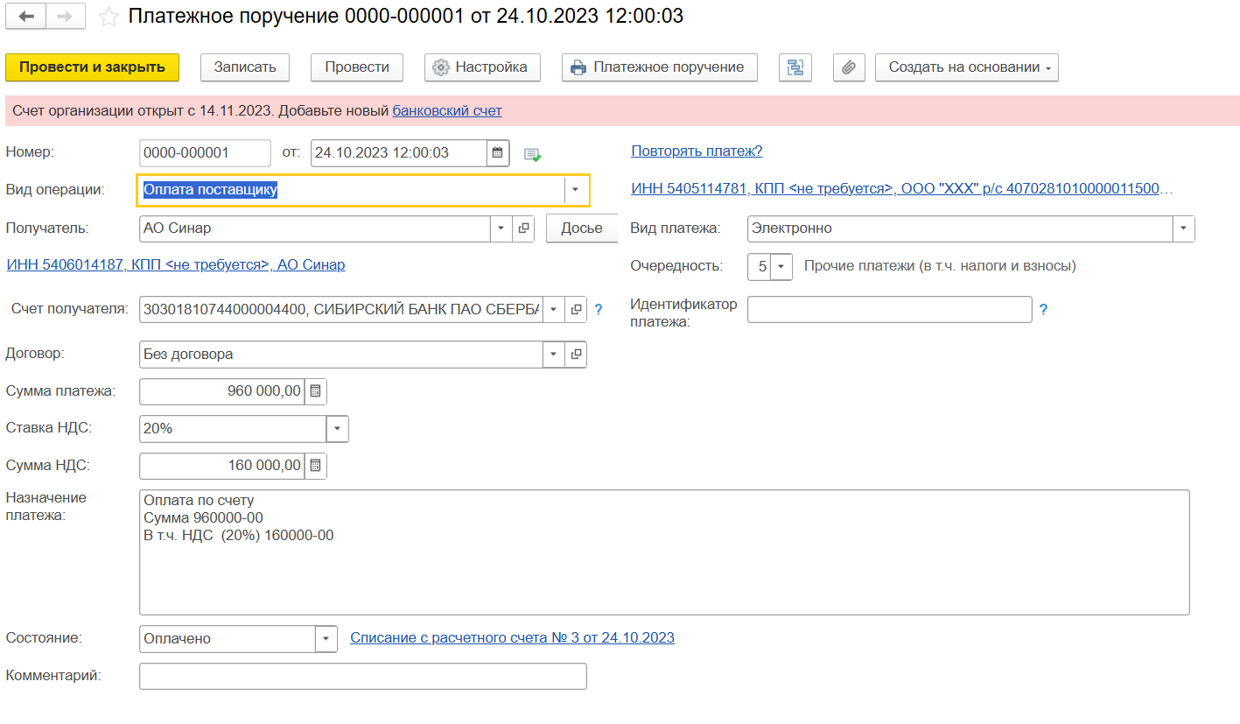

Рисунок 4 - Создание платежного поручения

Далее выгружаем файл с платежными поручениями. Для выгрузки файла с платежными поручениями из программы 1С 8.3 Бухгалтерия зайдем в раздел «Банк и касса» и кликнем на «Платежные поручения». Откроется список всех созданных платежей. Далее нажмите кнопку «Отправить в банк», как на рисунке 5.

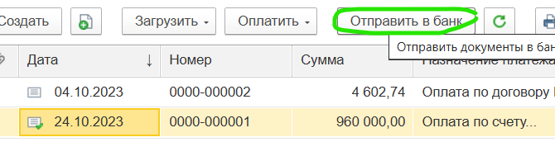Рисунок 5 - Кнопка «Отправить в банк» для выгрузки файла

Появляется окно «Обмен с банком», затем устанавливаем галочку на появившейся платежке, соответствуя рисунку 6.

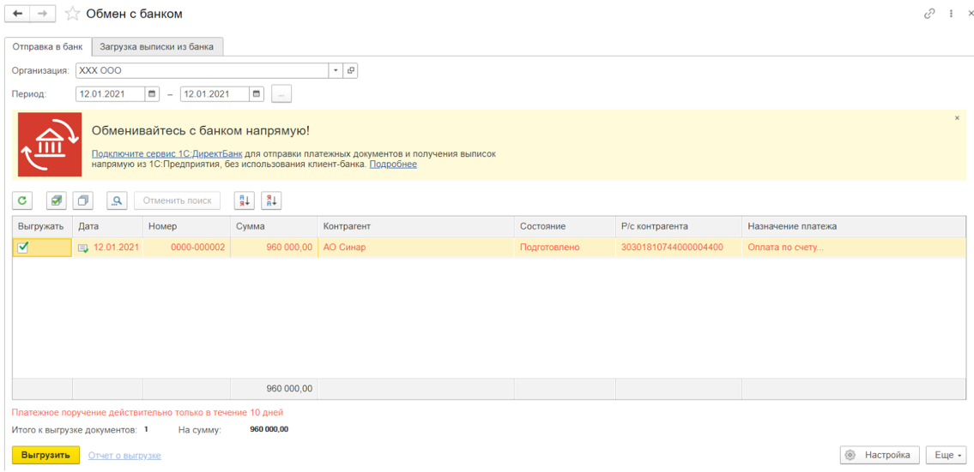

Рисунок 6 - Окно «Обмен с банком»

Нажимаем кнопку «Выгрузить» и появляется окно, как на рисунке 7, на которое мы не обращаем внимание и кликаем «Проверить».

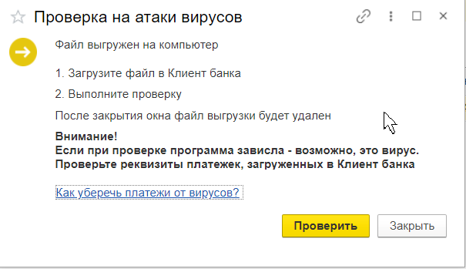

Рисунок 7 - Появившееся окно

Последнее окошко, как на рисунке 8, показывает нам наш выгруженный файл, нажимаем кнопку «Ок».

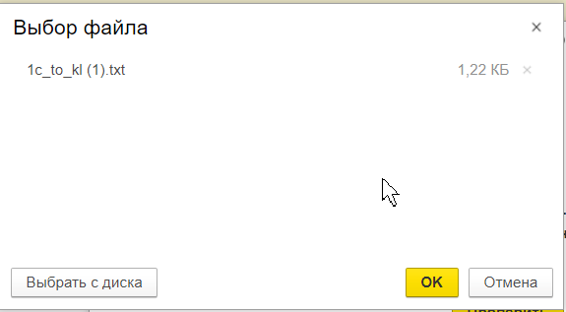

Рисунок 8 - Окно с выгруженным файлом

После нажатия этой кнопки статус платежек поменяется на «Отправлено».

Далее заполняем счет-фактура указываем ее номер и дату, нажимаем кнопку «Зарегистрировать» в Поступление товара, соответствуя с рисунком 9.

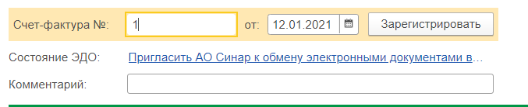

Рисунок 9 - Регистрация счет-фактуры

С помощью платежного поручения нажимаем «Создать на основании - Списать с расчетного счета», как на рисунке 10.

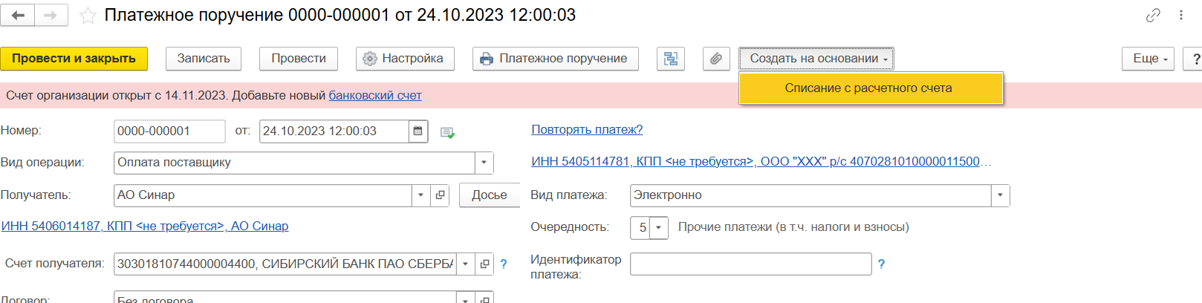Рисунок 10 - Переход на списание с расчетного счета

Далее создается списание с расчетного счета, где автоматически заполняются данные, соответствуя картинке 11.

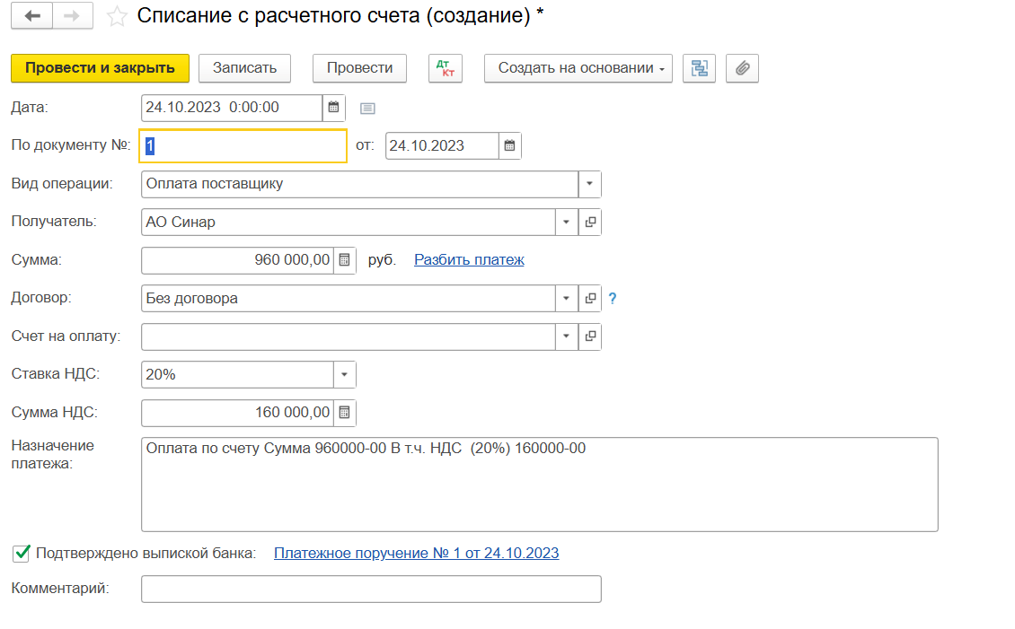Картинка 11 - Списание с расчетного счета

После поступления товаров устанавливаем цены номенклатуре, для этого переходим в склад и кликаем установка цен номенклатуры. Создаем и вводим данные, соответствуя картинке 12.

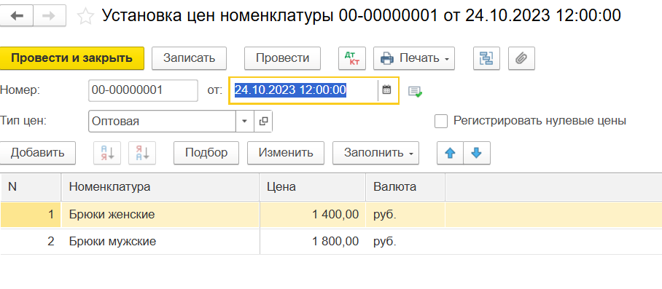

Рисунок 12 - Установка цен номенклатуры

В остатке денежных средств остается - в банке, как на картинке 13, поэтому на недостающую сумму при приобретении товаров оформим кредит.

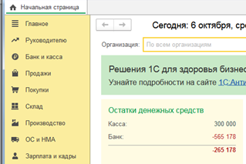

Рисунок 13 - Остаток денежных средств

Через банк и касса и банковские выписки создаем поступление на расчетный счет, соответствуя рисунку 14.

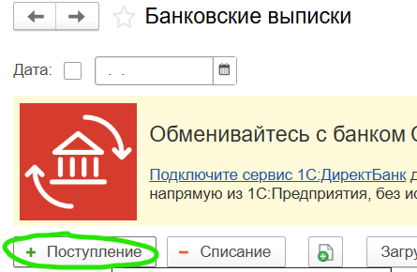

Рисунок 14 - Создание поступления на расчетный счет

Далее заполняем данные: дата, вид операции, плательщик, сумма, договор, как на рисунке 15.

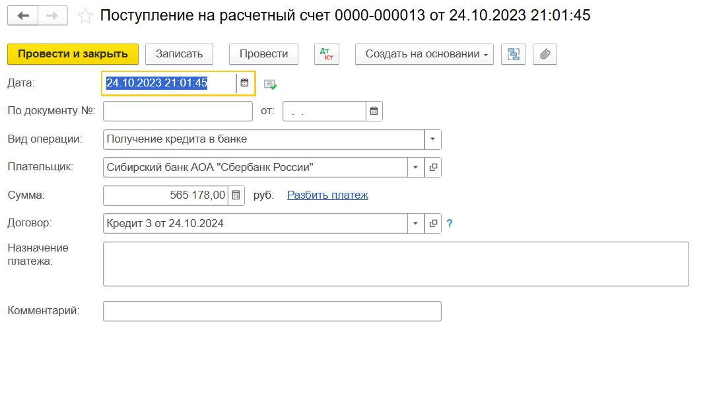

Рисунок 15 - Заполненные данные

Чтобы заполнить все данные, нужно создать договор « Кредит 3 от 24.10.2024» и заполнить все данные, в соответствии с рисунком 16.

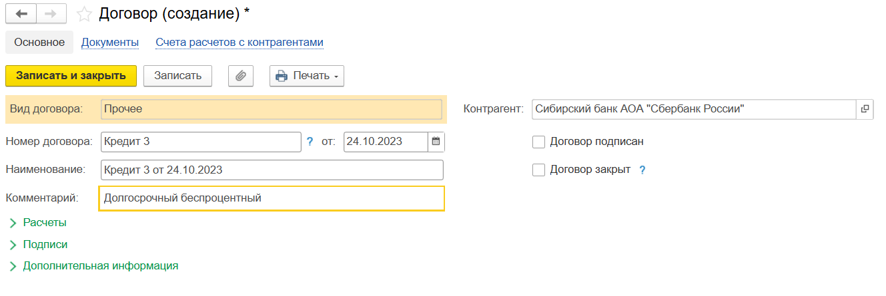

Рисунок 16 - Договор на получение кредита

В итоге в остатке денежных средств в банке будет 0, как на рисунке 17.

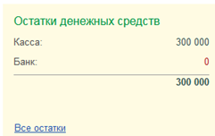

Рисунок 17 - Остаток денежных средств

По **заданию 2** следует оформить документы по покупке товаров за безналичный расчет, а также по оказанию транспортных услуг поставщиком, оформить возвратную тару поставщику.

Последовательность выполнения, как и в первом задании. Для начала в разделе покупки переходим в поступление (акты, накладные) создаем документ поступление товаров, услуг, комиссии, вводим данные о товаре: номенклатура, количество, цена, НДС, дата, контрагент и склад, соответствуя рисунку 18.

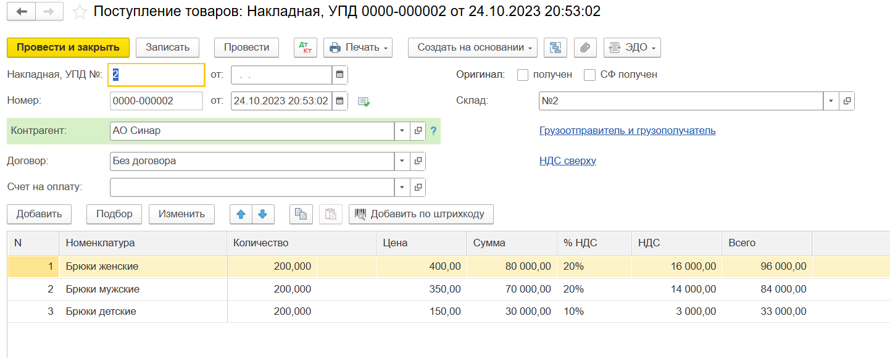

Рисунок 18 - Создание поступление товаров

Далее создаем два платежных поручения, также заполняем все данные, вид операции (оплата поставщику), получатель, договор, сумма и счет получателя, как на рисунке 19 и 20.

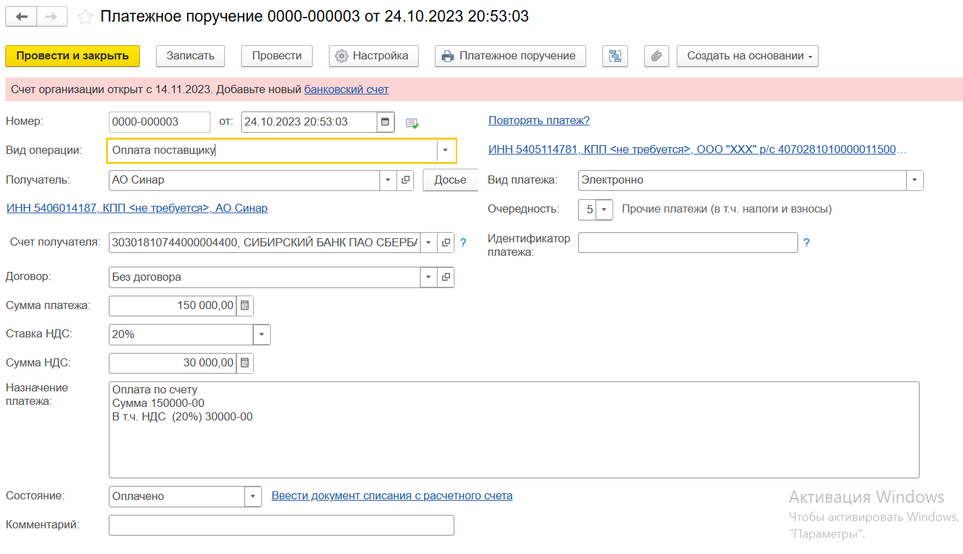

Рисунок 19 - Создание платежного поручения на 150 000

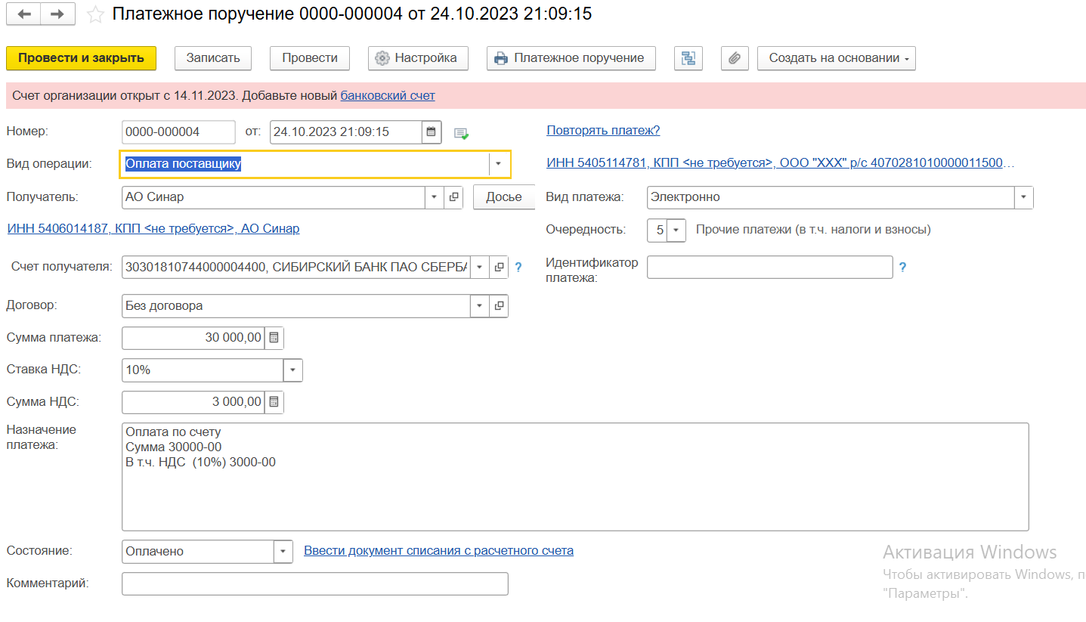

Рисунок 20 - Создание платежного поручения на 30 000

Далее, как и в 1-м задании совершаем обмен с банком нажимая сразу на два платежного поручения, как на рисунке 21.

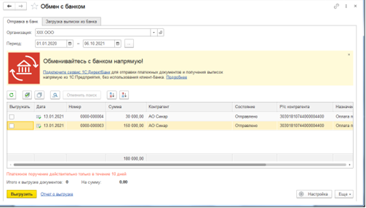

Рисунок 21 - Окно «Обмен с банком»

Затем регистрируем счет-фактуру под номером 2, соответствуя рисунку 22.

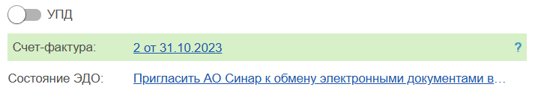

Рисунок 22 - Зарегистрированная счет-фактура

По заданию нам нужно рассчитаться за транспортные услуги. Операции по поступлению услуг по доставке приобретенных товаров регистрируются в учетной системе документом поступление (акт, накладная) с видом операции услуги. Как и с товаром заполняем данные о услуге: дата, контрагент, договор, номенклатура, количество, цена и НДС, как на рисунке 23.

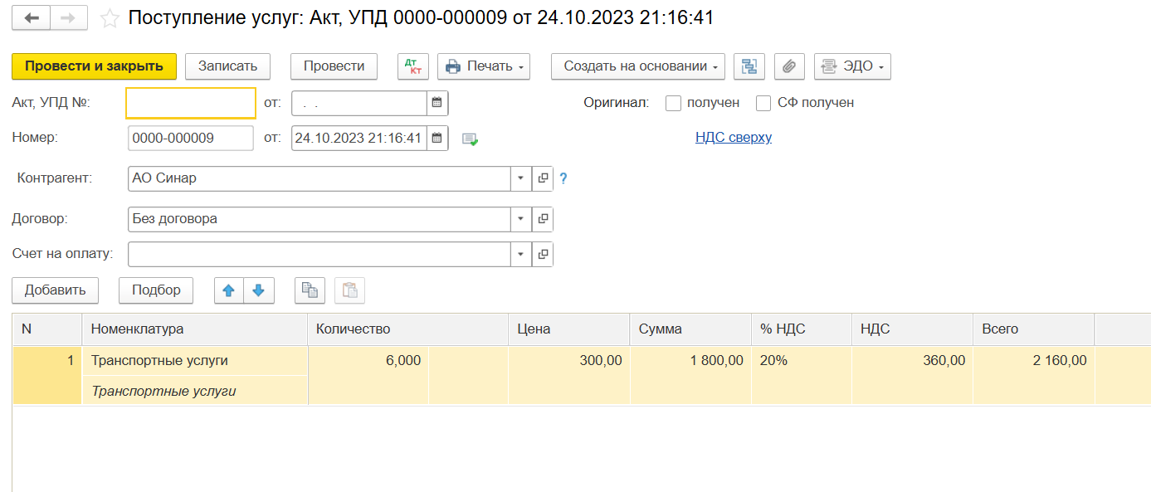

Рисунок 23 - Операция по поступлению услуг

Необходимо создать новую номенклатуру транспортные услуги в группе услуги, соответствуя рисунку 24.

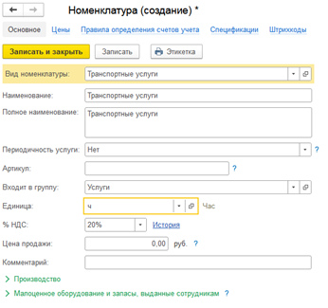

Рисунок 24 - Создание номенклатуры транспортные услуги

Далее создаем платежное поручение с заполнением данных, как на рисунке 25.

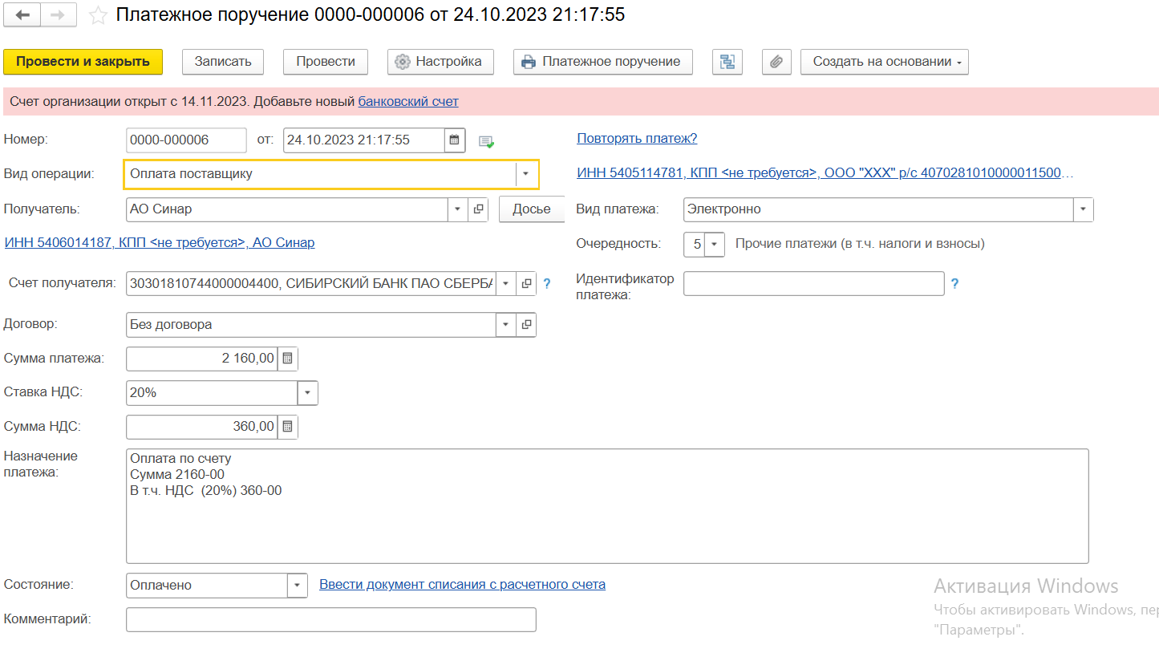

Рисунок 25 - Создание платежного поручения

Затем работаем с возвратной тарой. Первым шагом оформим документ «Платежное поручение» через банк и касса. Создаем и заполняем реквизиты, соответствуя рисунку 26.

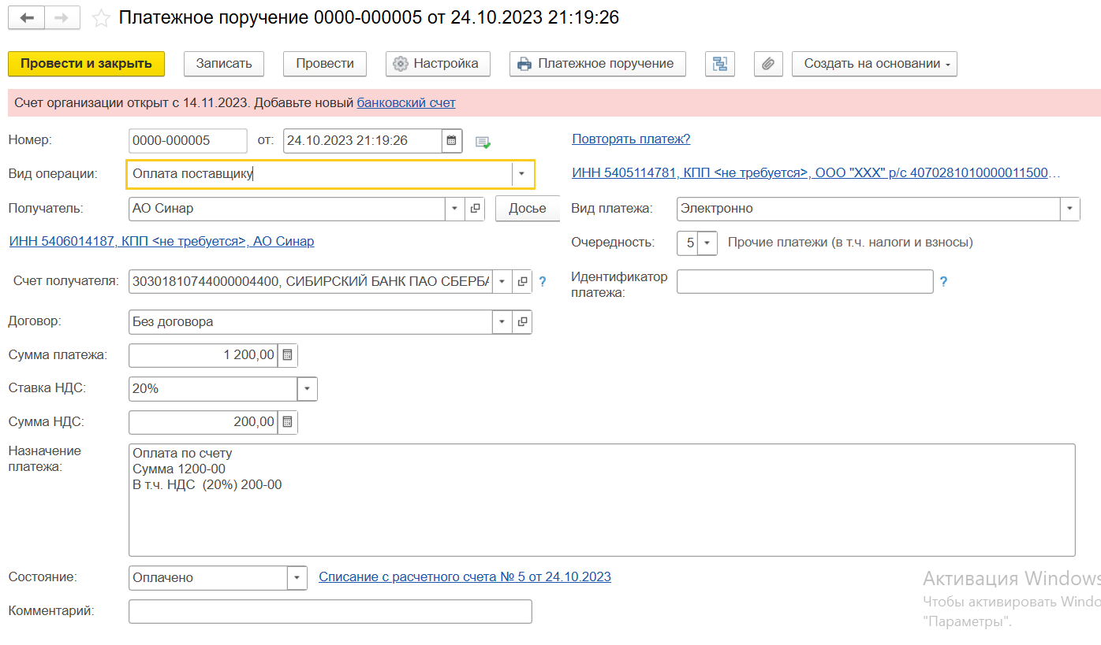

Рисунок 26 - Создание платежного поручения

После заполнения проводим платежное поручение. В форме поручения по кнопке «Создать на основании» выберем документ «Списание с расчетного счета», заполняем реквизиты, соответствуя рисунку 27. Проверяем и проводим.

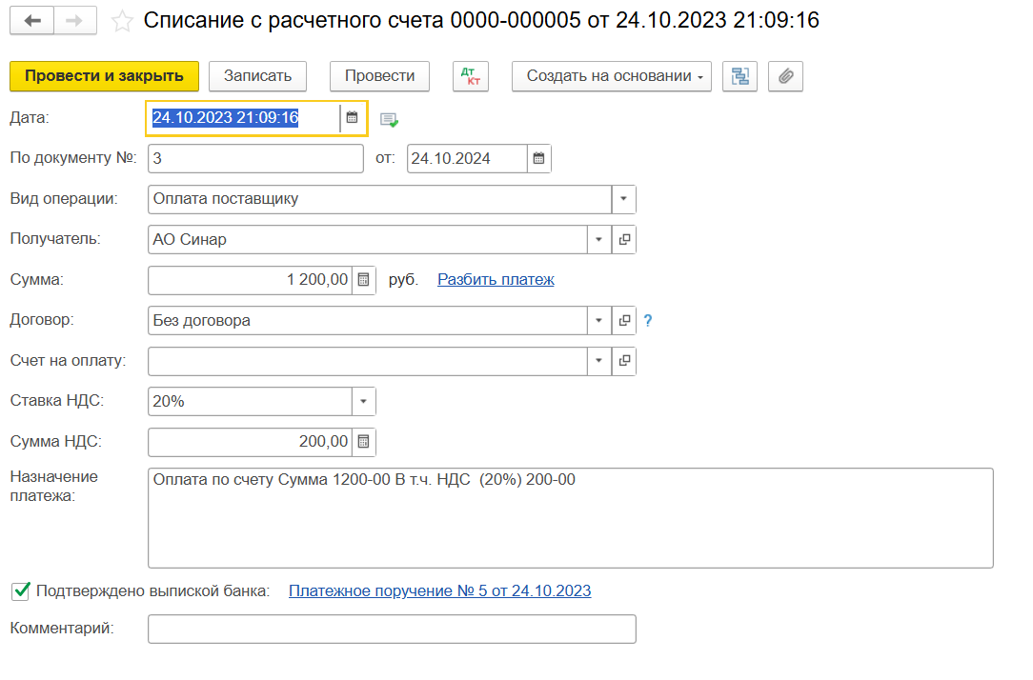

Рисунок 27 - Создание документа «Списание с расчетного счета»

Следующим шагом необходимо создать документ «Возвраты поставщикам». Данный пункт также можно найти в разделе «Покупки», а вид операции «Покупка, комиссия». Создаем новую номенклатуру Возвратная тара в группе товары, как на рисунке 28.

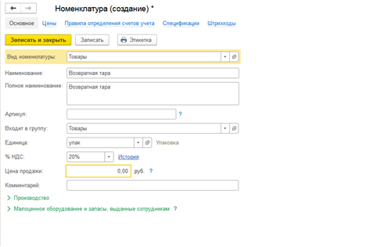

Рисунок 28 - Создание номенклатуры

Затем заполняем реквизиты в шапке и заполняем табличную часть на закладке «Возвратная тара», соответствуя рисунку 29.

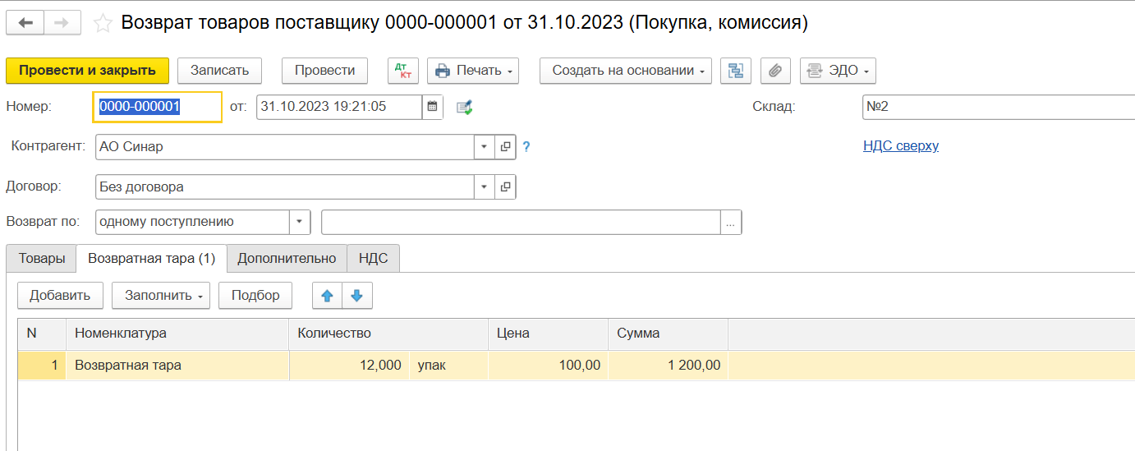Рисунок 29 - Заполнение «Возвратная тара»

Проводим документ и смотрим движение документа, как на рисунке 30.

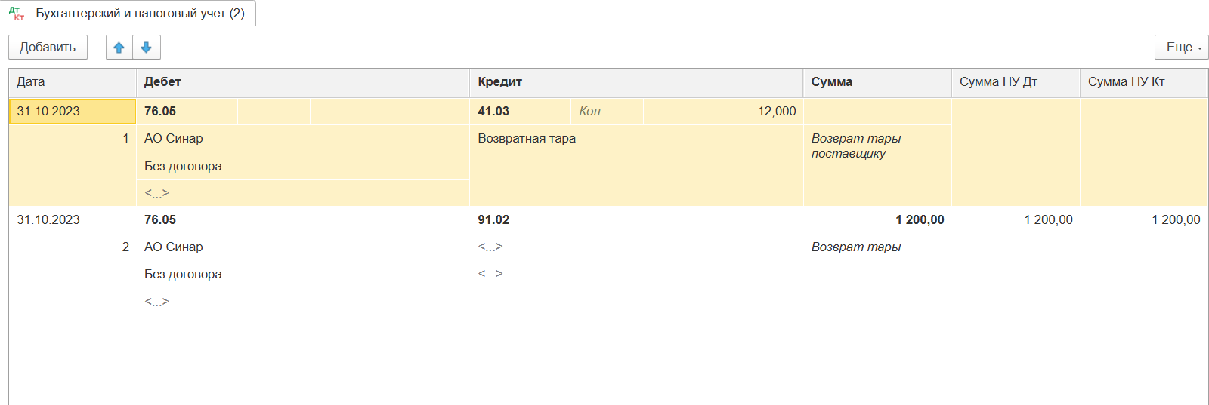

Рисунок 30 - Движение документа

Далее проводим документ. Выписываем Счет-фактуру. Следующей операцией осуществим возврат залога по нашей таре от контрагента документом «Поступление на расчетный счет», заполняем реквизиты, соответствуя рисунку 31. После чего проводим документ. Таким образом, нам будет возвращен ранее переданный контрагенту залог.

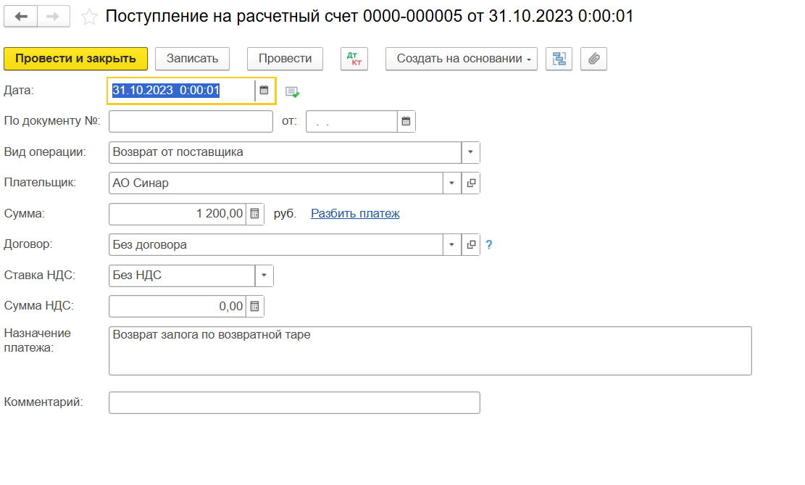

Рисунок 31 - Документ «Поступление на расчетный счет»

По **заданию 3** следует оформить документы с поставщиком на покупку товаров по наличному расчету.

Последовательность выполнения:

1. Оформите документ для выдачи наличных денежных средств 13.01.т.г. подотчетному лицу (получение наличных денежных средств в банке).
2. Оформите документ выдачи наличных денежных средств подотчетному лицу: Расходный кассовый ордер (выдача наличных денежных средств подотчётному лицу, на оплату товаров).
3. Оформите документы по: оприходованию ТМЦ (Авансовый отчет), выделению НДС (Счет-фактура полученный).

Для начала возьмем наличные денежные средства из банка через банк и касса – кассовые документы – поступление. Создаем документ поступление наличных средств от банка и заполняем данные, дата, вид операции, сумма и проводим, соответствуя рисунку 32.

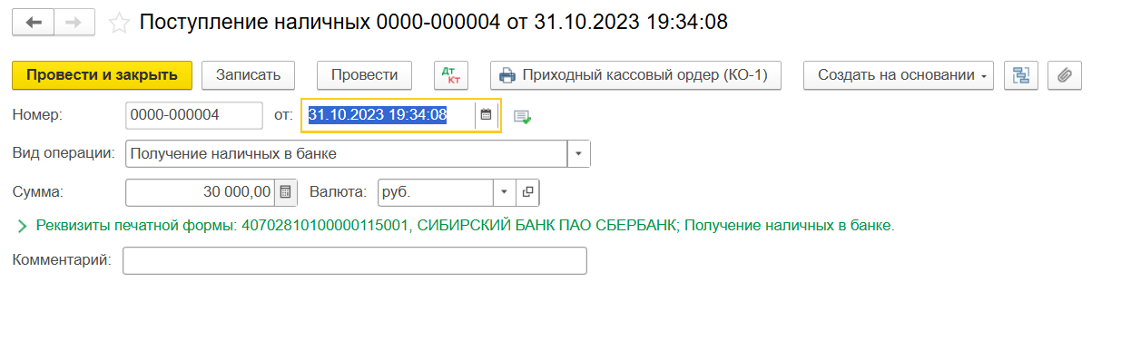

Рисунок 32 - Создание документа

Теперь передадим наличные денежные средства подотчетному лицу, через банк и касса – кассовые документы – выдача. Создаем выдача наличных, вводим данные: вид операции, получатель, сумма, соответствуя рисунку 32.

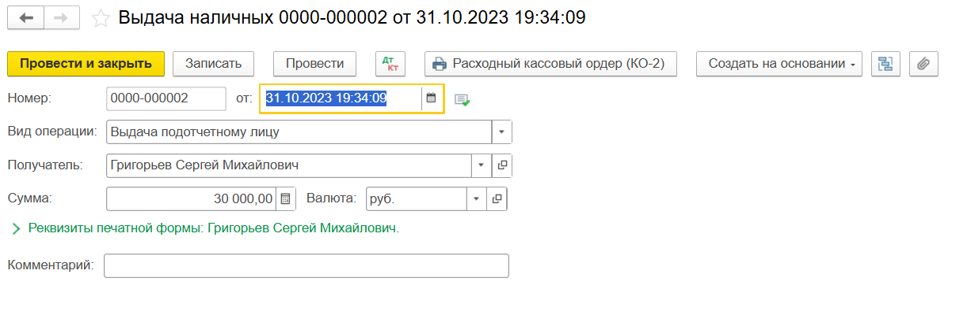

Рисунок 32 - Операция «Выдача наличных»

Теперь составляем авансовый отчет, чтобы создать документ «Авансовый отчет», заходим в раздел банк и касса, пункт авансовые отчеты. В форме нажимаем кнопку создать – авансовый отчет. Заполняем все данные, как на рисунке 33.

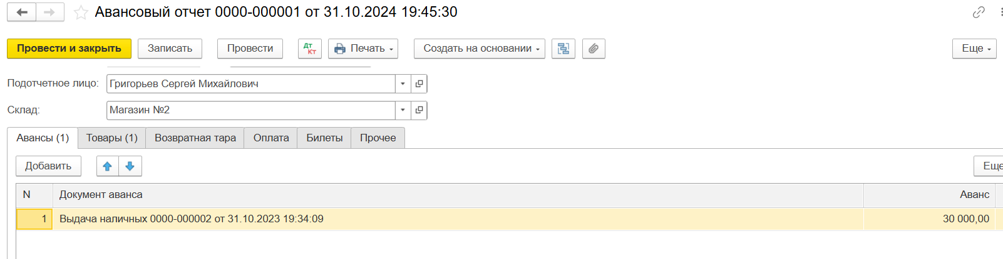

Рисунок 33 - Заполнение аванса

Далее нужно заполнить все данные по заданию во вкладке Товары «Товары», соответствуя рисунку 34.

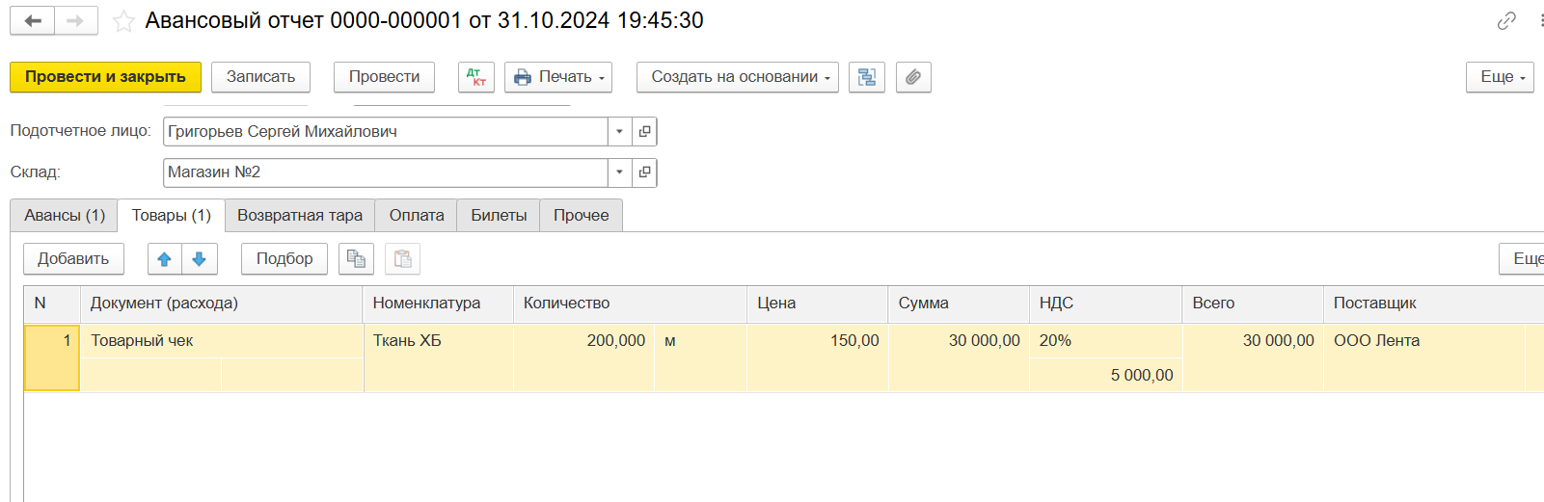

Рисунок 34 - Заполнение вкладки «Товары»

Далее выбрать создать на основании – счет-фактура полученные. Система 1С выдаст окно, что «Нет данных для счета-фактуры на аванс», нажать ОК. По итогу реквизиты счета-фактуры будут соответствуя рисунку 35.

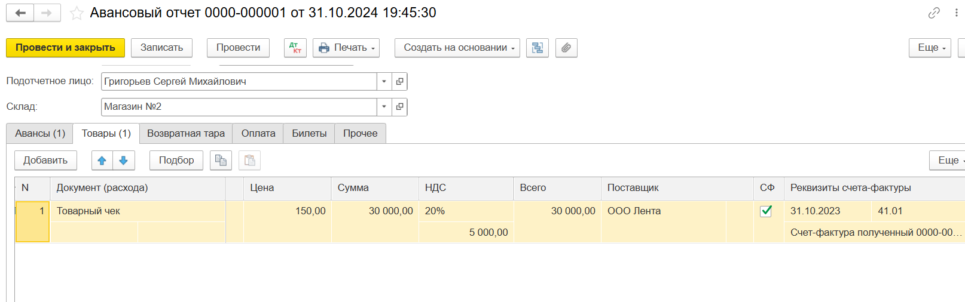

Рисунок 35 - Итог счет-фактуры

## **Контрольные задания**

**Заданию 1.** По накладной № 1 от 15.01.тг от поставщика Лента ООО на склад № 2 оприходован (получен) товар, приобретенный за безналичный расчет, следующего ассортимента:

* Брюки женские 200 шт. по цене 1 000,00 руб.
* Брюки мужские 500 шт. по цене 1 200,00 руб.
* Вид договора – с поставщиком**;**
* Взаиморасчеты ведутся28 – по договору в целом;
* Тип цен – розничная

Для начала в разделе покупки переходим в поступление (акты, накладные) создаем документ поступление товаров, услуг, комиссии. На рисунке 36 заполнили все данные по документу: контрагент, договор, склад, дата.

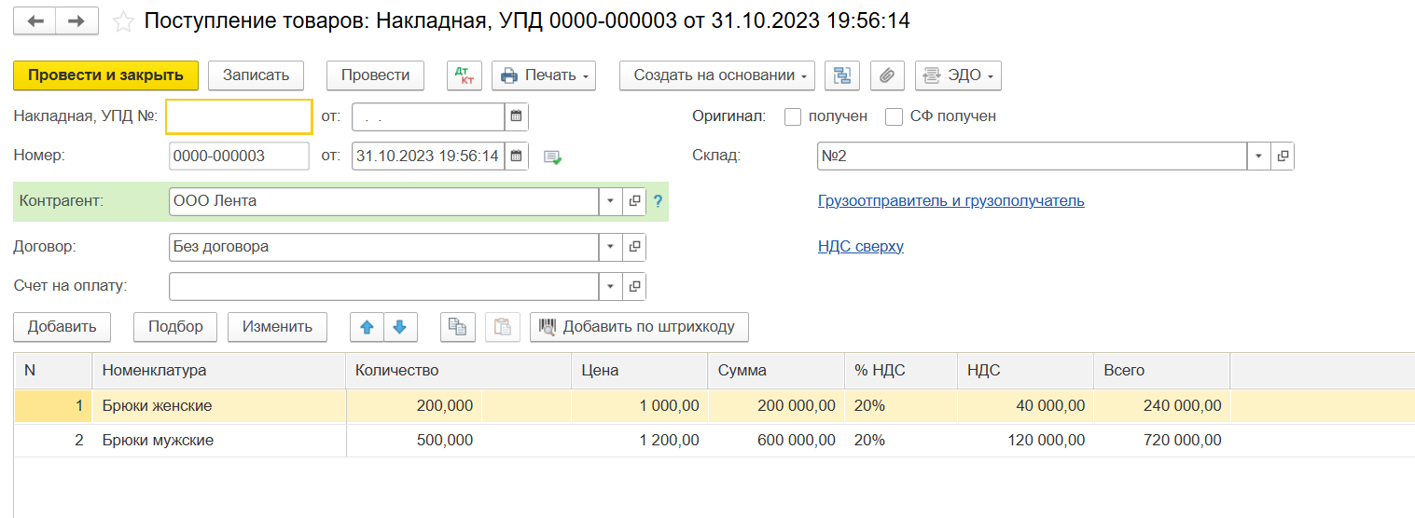

Рисунок 36 - Документ «Поступление товаров»

Затем создаем списание с расчетного счета на основании документа, который указан выше. Заполняем все данные и реквизиты, как на рисунке 37.

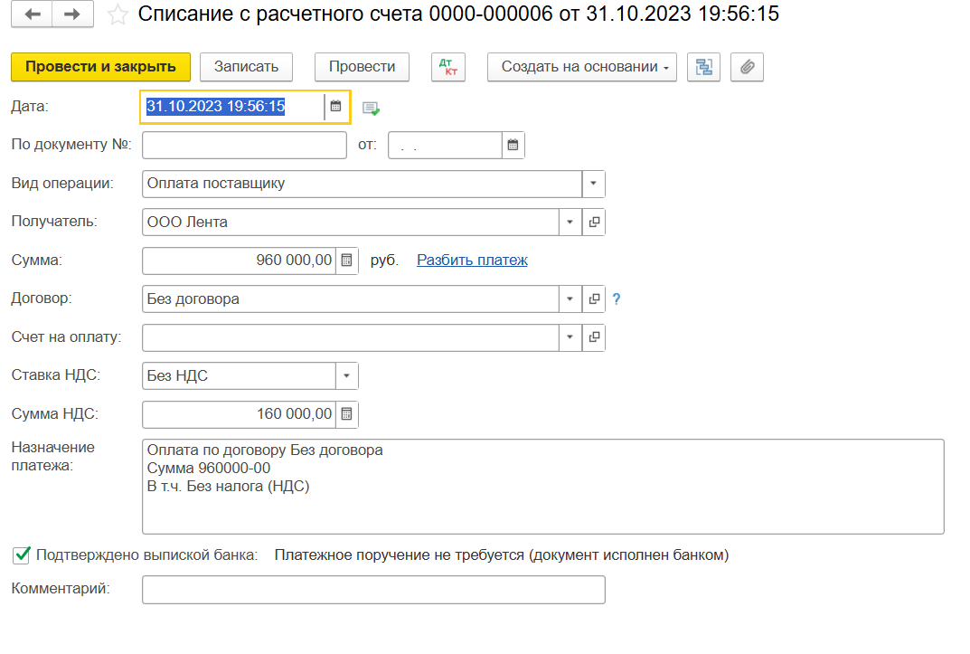

Рисунок 37 - Операция «Списание с расчетного счета»

Далее проводим счет-фактура, по итогу результат будет как на рисунке 38.

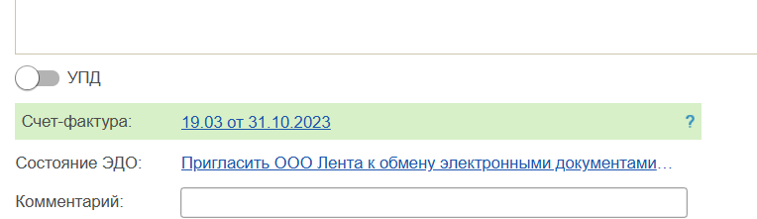

Рисунок 38 - Итог счет-фактуры

По данному заданию будет результат движения документов как на рисунке 39.

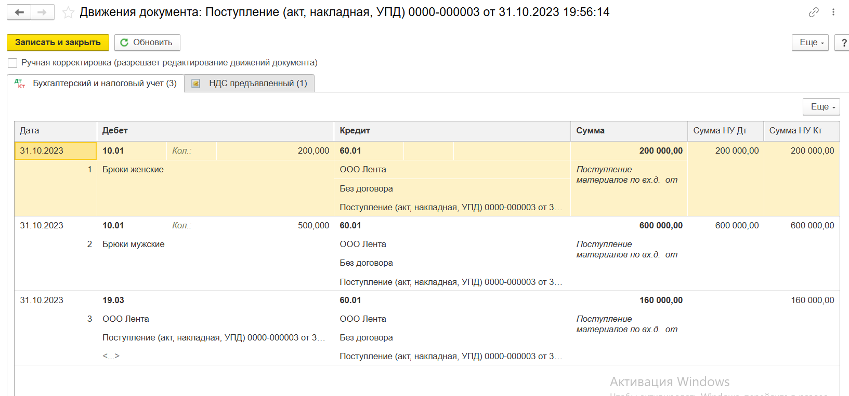

Рисунок 39 - Движение документов

**Задание 2.** Оформите документы с поставщиком на покупку товаров по безналичному расчету (НДС в сумме) самостоятельно. Хозяйственная операция (условие задачи) 16.01.20__т.г. по розничной цене, НДС в сумме, по накладной № 2 от поставщика Синар ООО на склад №2 оприходован товар, приобретённый по безналичному расчету. Брюки детские 200 шт. по цене 1 000,00 руб. Поставщиком оказаны транспортные услуги 6 часов – 300 руб./час. Товар упакован в возвратную тару, – 4 упаковки по цене 100 руб./ упаковка. Общая сумма за товар составила 201 800.00 руб., НДС в том числе 30 783,05 (не опирайтесь на эту сумму, в системе 1С она будет рассчитана правильнее) руб.

Последовательность выполнения, как и в задании 2. Для начала в разделе покупки переходим в поступление (акты, накладные) создаем документ поступление товаров, услуг, комиссии, вводим данные о товаре: номенклатура, количество, цена, НДС, дата, контрагент и склад, соответствуя рисунку 40.

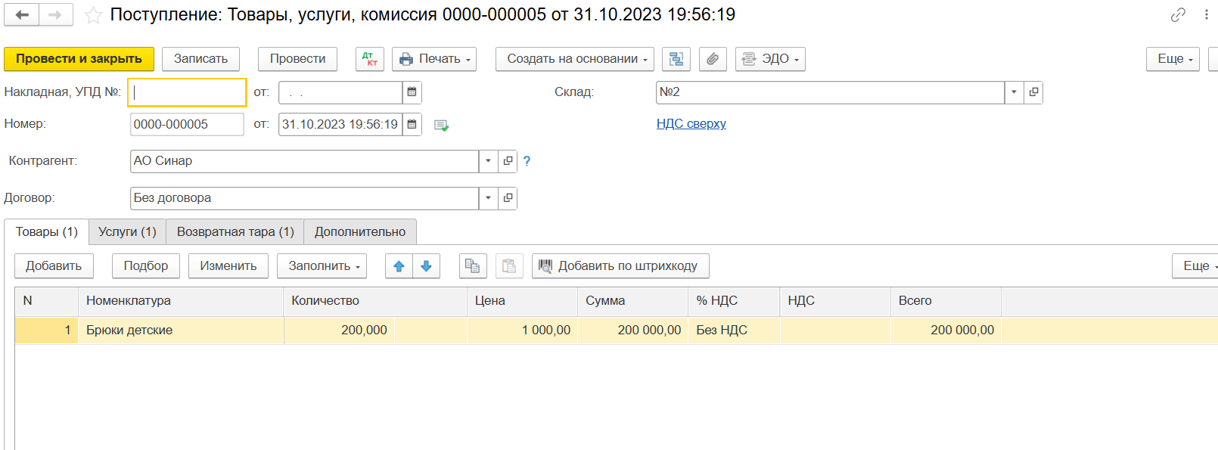

Рисунок 40 - Создание поступление товаров

В задании указаны данные о транспортных услугах и возвратной таре, поэтому заполняем данные, как на рисунке 41 и 42.

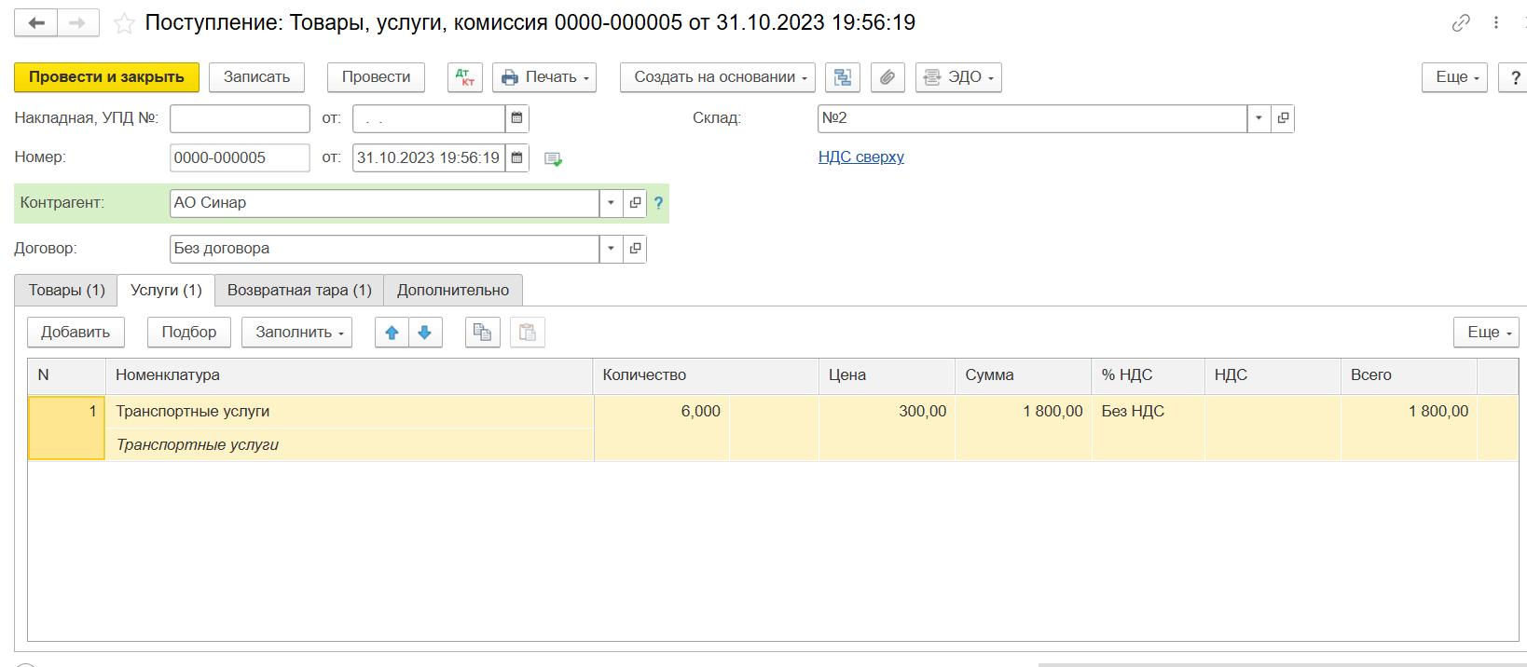

Рисунок 41 - Поступление транспортных услуг

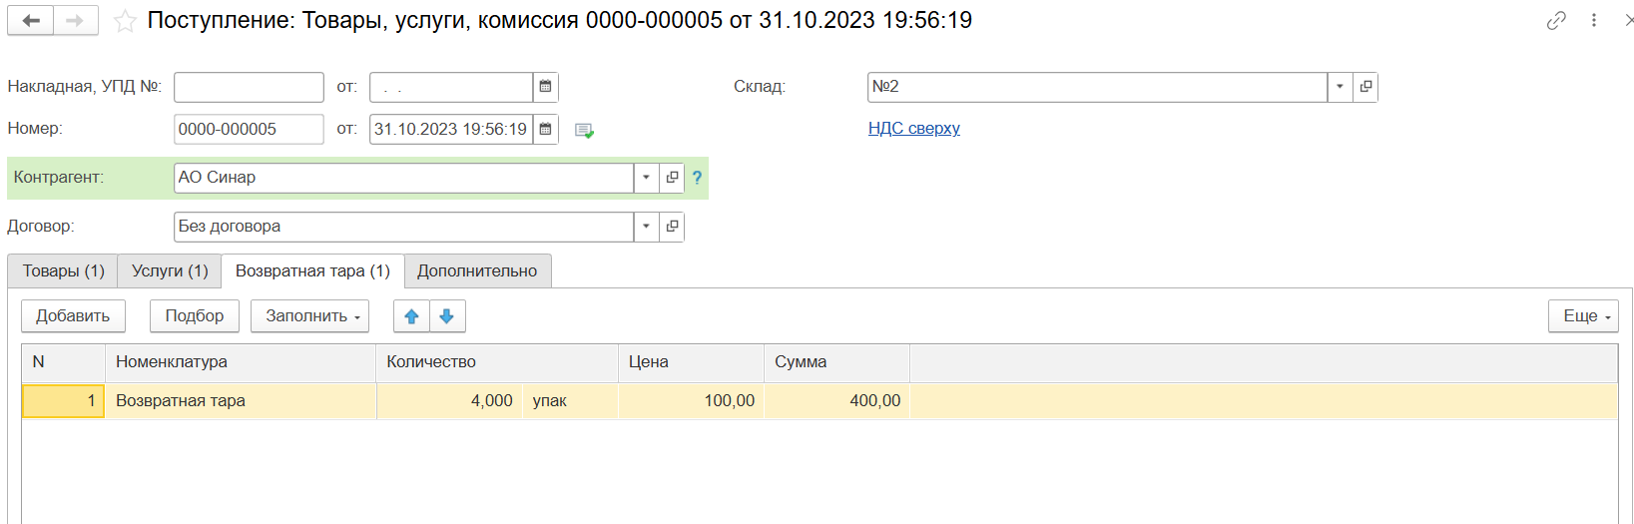

Рисунок 42 - Возвратная тара

Далее создаем платежное поручение, также заполняем все данные, вид операции (оплата поставщику), получатель, договор, сумма и счет получателя, как на рисунке 43. Как и во 2-м задании совершаем обмен с банком.

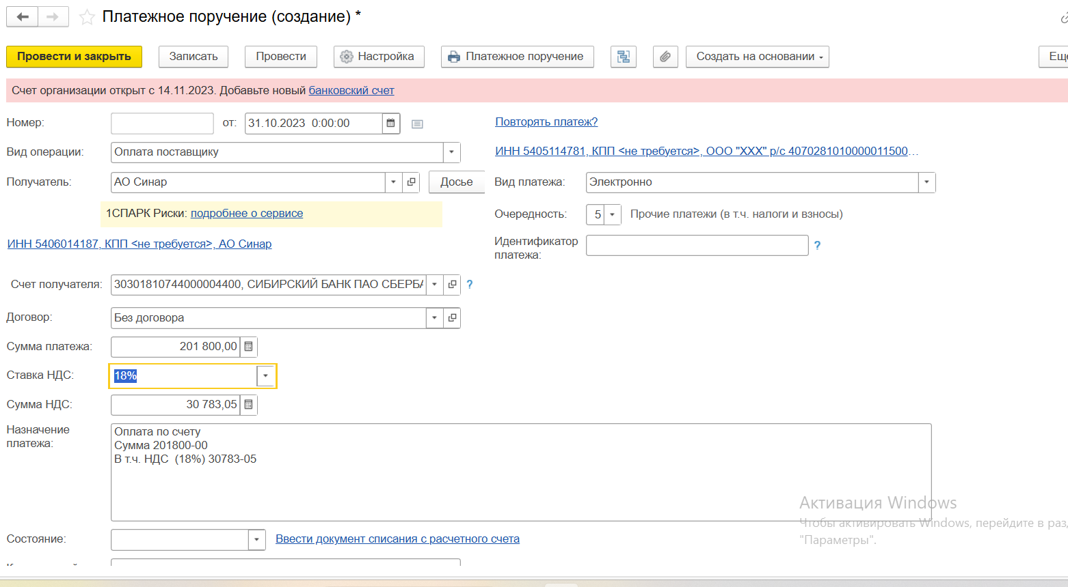

Рисунок 43 - Создание платежного поручения

Проводим документ и смотрим движение документа, как на рисунке 44.

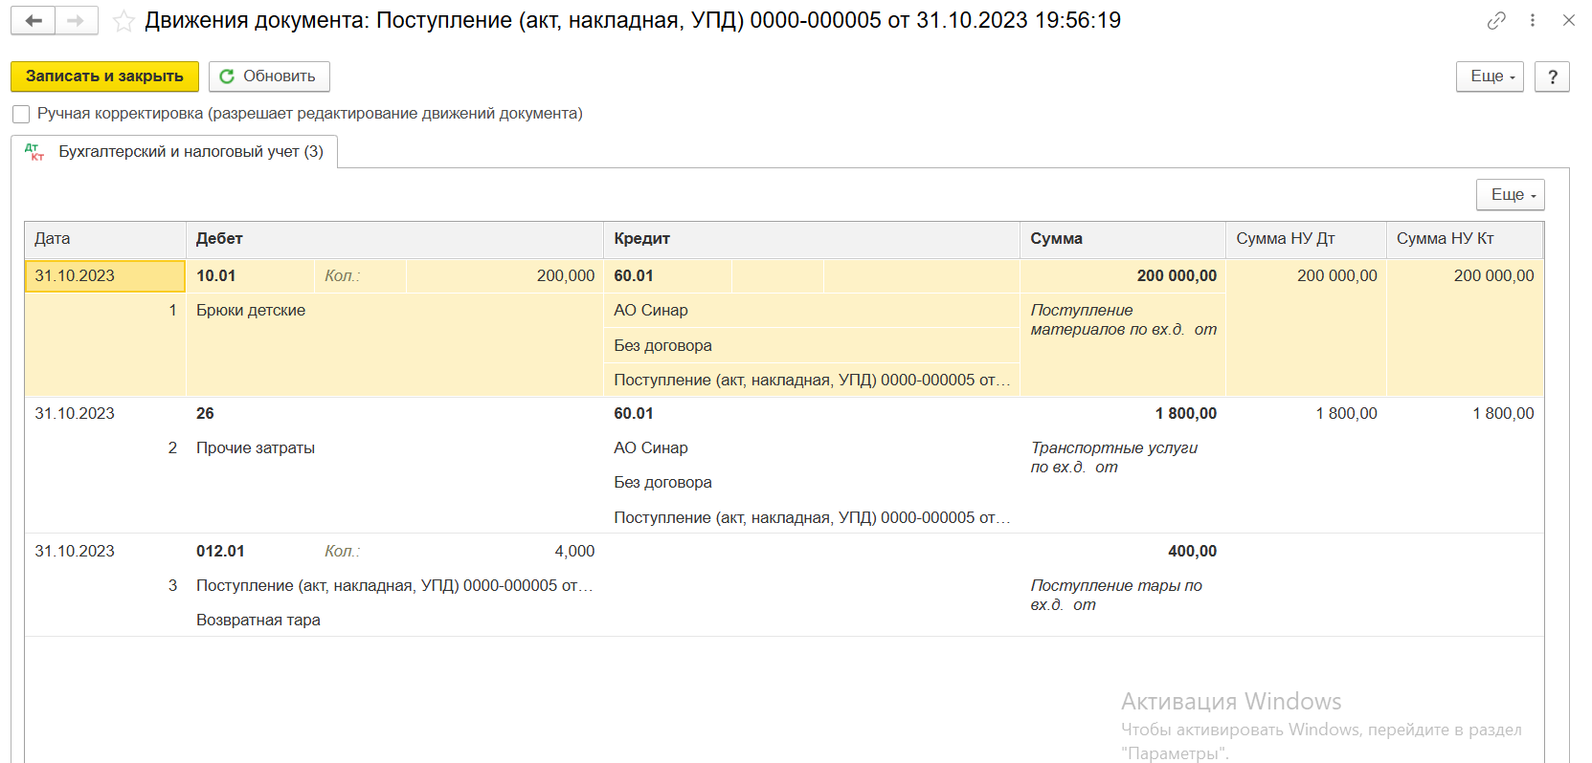

Рисунок 44 - Движение документа

Далее проводим документ. Выписываем Счет-фактуру. Следующей операцией осуществим возврат залога по нашей таре от контрагента документом «Поступление на расчетный счет», заполняем реквизиты, соответствуя рисунку 45. После чего проводим документ. Таким образом, нам будет возвращен ранее переданный контрагенту залог.

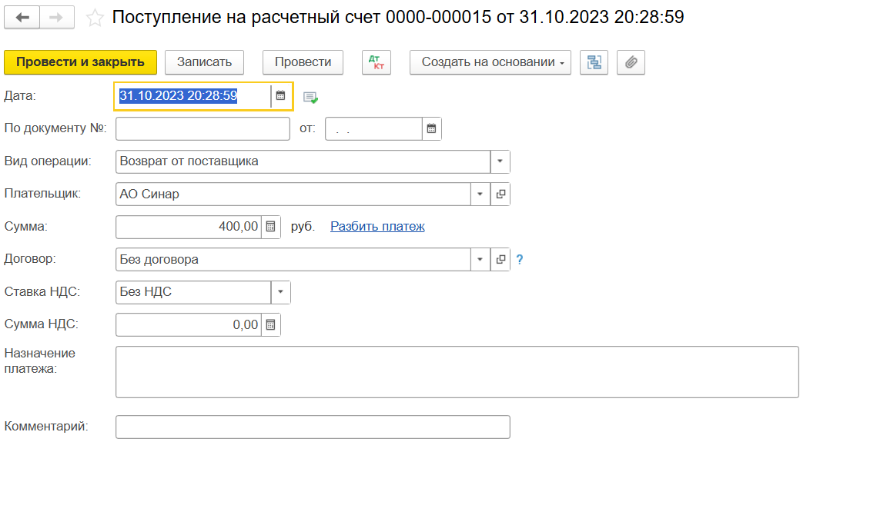

Рисунок 45 - Документ «Поступление на расчетный счет»

**Задание 3**. Оформите документы на покупку товаров по наличному расчету (НДС в сумме). Хозяйственная операция (условие задачи) 19.01.т.г., на сумму 10 700,00 руб., Григорьевым С.М. в Магазин №2 у поставщика Синар АО по счету №2, приобретен и оприходован товар:

- Пряжа шерстяная Арт. Ш34/2 – 10 кг. по цене 270,00 руб.

- Пряжа Х/Б, Арт. ХБ/20 – 50 кг. по цене 160,00 руб.

Всего: 10 700,00 руб. НДС в т.ч. 1 632,20 (не опирайтесь на эту сумму, в системе 1С она будет рассчитана правильнее) руб.

Для начала возьмем наличные денежные средства из банка через банк и касса – кассовые документы – поступление. Создаем документ поступление наличных средств от банка и заполняем данные, дата, вид операции, сумма и проводим, соответствуя рисунку 46.

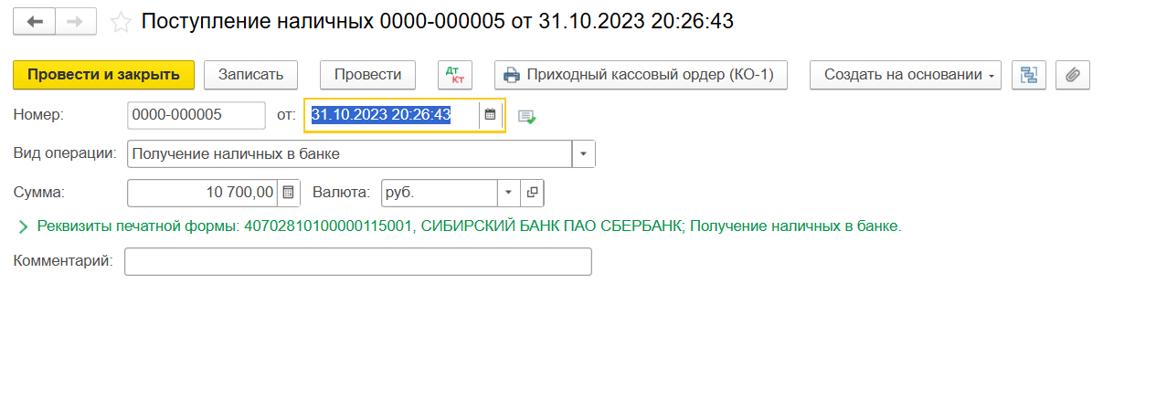

Рисунок 46 - Создание документа

Теперь передадим наличные денежные средства подотчетному лицу, через банк и касса – кассовые документы – выдача. Создаем выдача наличных, вводим данные: вид операции, получатель, сумма, соответствуя рисунку 47.

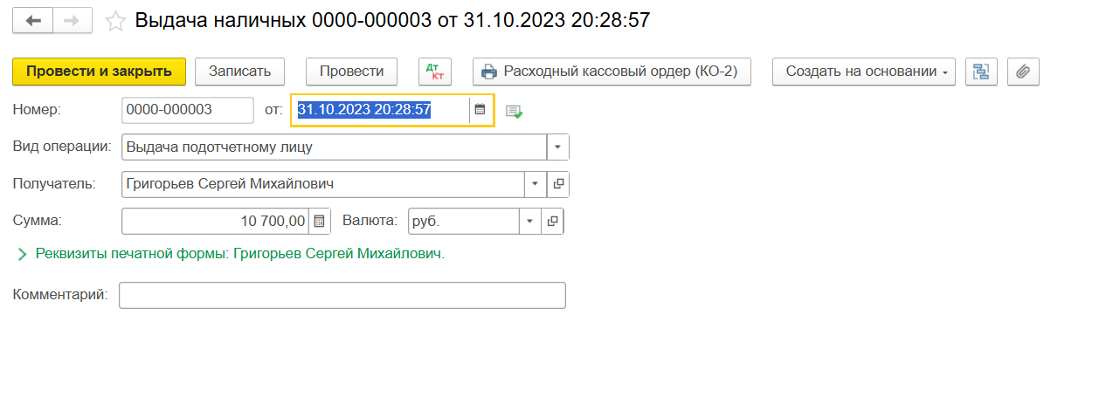

Рисунок 47 - Операция «Выдача наличных»

Теперь составляем авансовый отчет, чтобы создать документ «Авансовый отчет», заходим в раздел банк и касса, пункт авансовые отчеты. В форме нажимаем кнопку создать – авансовый отчет. Заполняем все данные, как на рисунке 48.

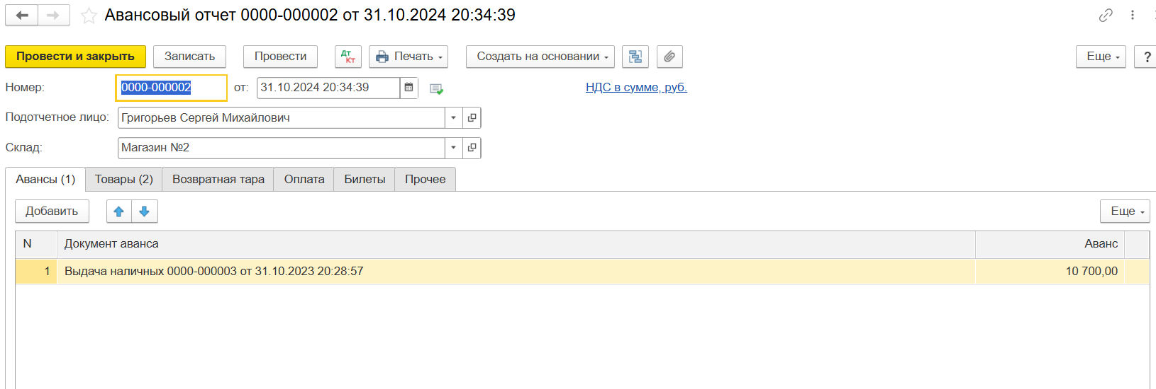

Рисунок 48 - Заполнение аванса

Далее нужно заполнить все данные по заданию во вкладке Товары «Товары», соответствуя рисунку 49.

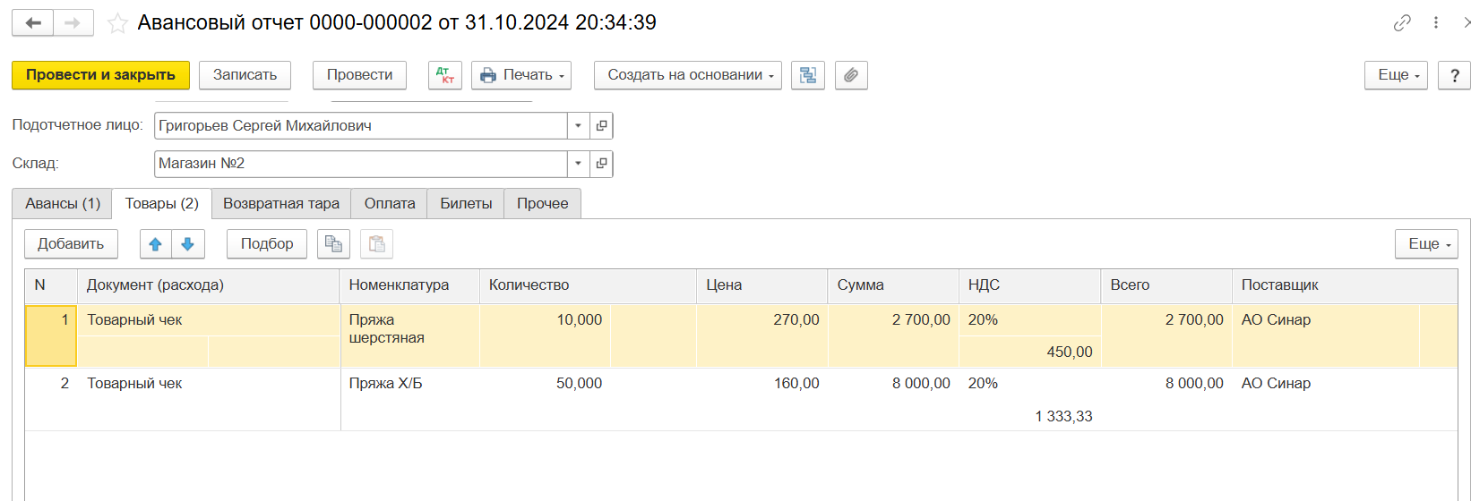

Рисунок 49 - Заполнение вкладки «Товары»

Далее выбрать создать на основании – счет-фактура полученные. Система 1С выдаст окно, что «Нет данных для счета-фактуры на аванс», нажать ОК. По итогу реквизиты счета-фактуры будут, соответствуя рисунку 50.

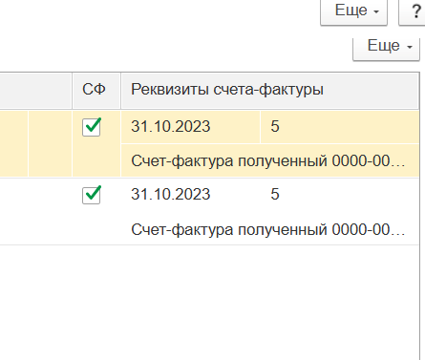

Рисунок 50 - Итог счет-фактуры

# **2 Наличные и безналичные расчеты банк и касса**

Цель:Изучить специфику ведения учета денежных средств при покупке, реализации, оказании услуг.

## **Основные понятия наличных и безналичных расчетов банка и кассы**

К кассовым документам, которые являются неотъемлемой частью ведения хозяйственных операций в бухгалтерском программном обеспечении, относят разнообразные виды, пожалуй, как документооборота. Эти документы обеспечивают прозрачность и учет денежных средств, а также формируют необходимую отчетность для успешного функционирования предприятия. К основным кассовым документам можно отнести следующие:

- Кассовые документы - это общий термин, охватывающий все документы, связанные с наличными денежными средствами в кассе.

- Поступление наличных (ПКО) - документ, фиксирующий поступление наличных денег в кассу, что является важным процессом для учета доходов.

- Выдача наличных (РКО) - документ, подтверждающий выдачу наличных средств из кассы, что тоже играет значительную роль в управлении финансами.

- Оплата платежными картами - современный метод расчетов, который включает использование карт для проведения торговых операций, что упрощает работу с денежными потоками.

- Авансовые отчеты - важный механизм, который сроки, фиксирует расходы подотчетных лиц, обеспечивая возможность контроля за расходованием средств.

- Управление финансовыми регистрами - включает в себя весь набор учетных процедур, связанных с надлежащей документацией и учетом в финансовых отчетах.

Кассовые операции: Общее понимание

Кассовыми операциями называются все те хозяйственные операции, которые связаны с приемом, хранением и расходованием наличных денежных средств. Эти операции являются основой для анализирования финансовых потоков внутри предприятия и их эффективности.

Для осуществления расчетов наличными денежными средствами любая организация, независимо от масштаба своей деятельности, должна иметь специально выделенное помещение для кассы и вести кассовую книгу, оформленную по установленным нормативным требованиям. Это необходимо для обеспечения учета всех операций, а также для полноценного контроля за движением денежных средств.

Учет наличных денежных средств в организации

При учете наличия и движения денежных средств в кассе предприятия в рамках бухгалтерского учета применяется активный счет 50 "Касса". Дебет данного счета детализирует все поступления в кассу, что позволяет наглядно отследить, сколько денег было получено, а кредит — фиксирует все расходы из кассы организации, показывая, какие суммы были выданы. Это обеспечивает целостную картину финансовой активности.

Применение наличных денежных средств

Наличные денежные средства широко используются организациями для разнообразных расчетов, этих разнообразных текущих операций. Например, они применяются для расчетов с персоналом по оплате труда, что является важнейшим аспектом ведения бизнеса. Данные средства также используются при расчетах с подотчетными лицами, а также с контрагентами в определенных ситуациях, предусмотренных законодательством.

Источник наличных денежных средств для расчетов может варьироваться. Например, одна из возможностей использования наличных — это выручка от реализации товаров и услуг, которая становится доступной для расходования организации без предварительной необходимости сдачи в банк. Другим источником могут быть наличные денежные средства, полученные непосредственно в банке с расчетного счета организации для нужд, которые требуют наличного расчета. Также следует учесть иные возможные поступления в кассу, которые могут быть использованы для расчетов.

Банковские документы играют ключевую роль в процессе ведения хозяйственных операций в современных бухгалтерских системах и конфигурациях. Они обеспечивают правильное и своевременное отражение денежных потоков, что, в свою очередь, способствует эффективному управлению финансами организации. Рассмотрим более подробно основные виды таких документов, их назначения и особенности.

- Платежное поручение - это один из наиболее распространенных банковских документов, который используется для подготовки и оформления платежных поручений на перечисление безналичных денежных средств. В конфигурации, связанной с банковскими операциями, платежные поручения создаются в разделе «Банк и касса → Банк: Платежные поручения». Заполнив форму нового документа, бухгалтер вносит необходимые сведения, такие как информация о получателе средств, сумма платежа и назначение платежа. На основе введенных данных формируется целый пакет документов, который затем распечатывается в необходимом количестве экземпляров и сохраняется в информационной базе для последующего учета и аудита.

- Платежное требование - это документ, который служит официальным запросом на получение средств от дебитора. Он может быть использован для инициирования или подтверждения необходимости получения денег по разным основаниям, например, за выполненные работы или предоставленные услуги.

- Поступление на расчетный счет - данный документ предназначен для регистрации зачисления денежных средств на расчетный счет организации в обслуживающем банке. Он фиксирует все приходящие поступления, что позволяет бухгалтерии вести точный учет движения денежных средств и своевременно отслеживать состояние расчетного счета.

- Списание с расчетного счета - этот документ используется для отражения в учете финансовых операций, связанных с исполнением платежных поручений, которые были инициированы организацией. Он фиксирует все списания, происходящие с расчетного счета, что необходимо для обеспечения прозрачности и подтверждения данных в бухучете.

- Банковская выписка - это документ, который представляет собой сводный отчет о всех операциях, проводимых по счету организации в банке за определенный период. Он содержит информацию о поступлениях и списаниях денежных средств, что упрощает работу бухгалтера при проведении инвентаризации и составлении отчетности. На основании этой информации создаются документы «Списание с расчетного счета» и «Поступление на расчетный счет», что облегчает учет и сокращает время на обработку информации.

## **Задания по наличному и безналичному расчету банка и кассы**

По заданию нужно оформить документы по выдаче наличных денежных средств для командировки в размере 70 000, по возвращении подотчетного лица из командировки оформить авансовый отчет.

Для выполнения данного задания необходимо создать документы:

1. Выдача наличных.
2. Авансовый отчёт по командировке.
3. Поступление на расчётный счёт.

Создается кассовый документ «Выдача наличных средств из кассы подотчетному лицу». Через банк и касса найдем кассовые документы, создаем документ выдача наличных средств, как на рисунке 51.

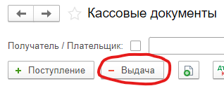

Рисунок 51 –Создание документа выдача наличных средств

В созданном документе внесли данные, в соответствии с рисунком 52: дата, вид операции, получатель (у нас это директор), сумма. Записываем и проводим документ после заполнения данных.

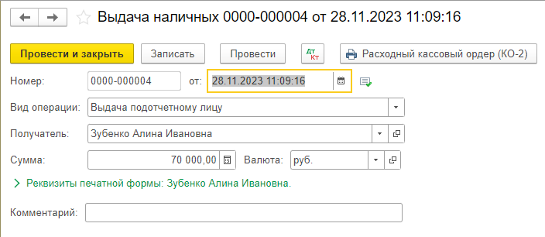

Рисунок 52 – Данные в документе

Далее переходим к авансовому отчету. Для начала через банк и касса найдем авонсовые отчеты, затем создаем авансовый отчет по командировке, в соответствии с рисунком 53, по данным из задания.

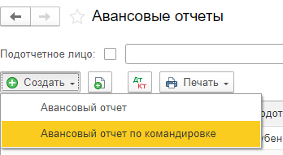

Рисунок 53 – Создание авансового отчета по командировке

Создав отчет, вводим данные, как на рисунке 54: дата создания отчета, сотрудник (директор), период командировки уезд и приезд, суточные траты и аванс.

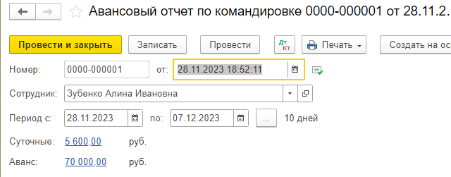

Рисунок 54 – Данные отчета

Ниже добавляем виды документов, туда входят чек и 2 билета, в соответствие с рисунком 55. При вводе билетов и чека вносим цену 1-го билета, дату, %НДС, и учет НДС.

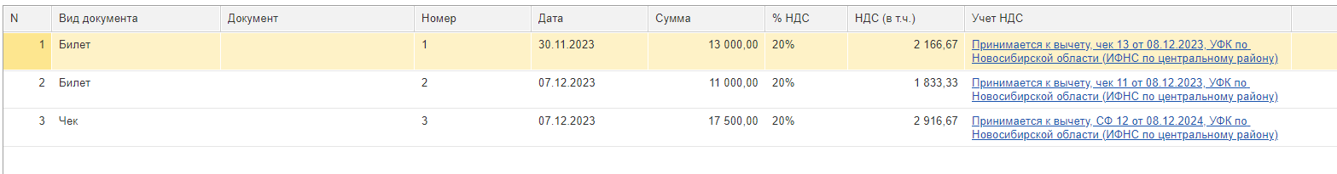

Рисунок 55 – Добавление документов

Учет НДС оформляется как на рисунке 56, вводятся номер чека, дата в соответствии с завершением командировки и перевозчик.

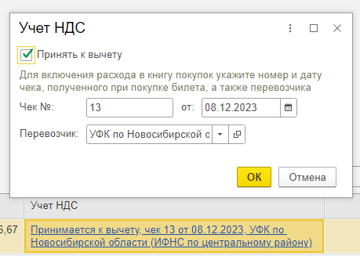

Рисунок 56 – оформление учета НДС

С завершением командировки остаются средства, которые нужно перевести на расчетный счет. В авансовом отчете создаем на основании поступление на расчетный счет, как на рисунке 57.

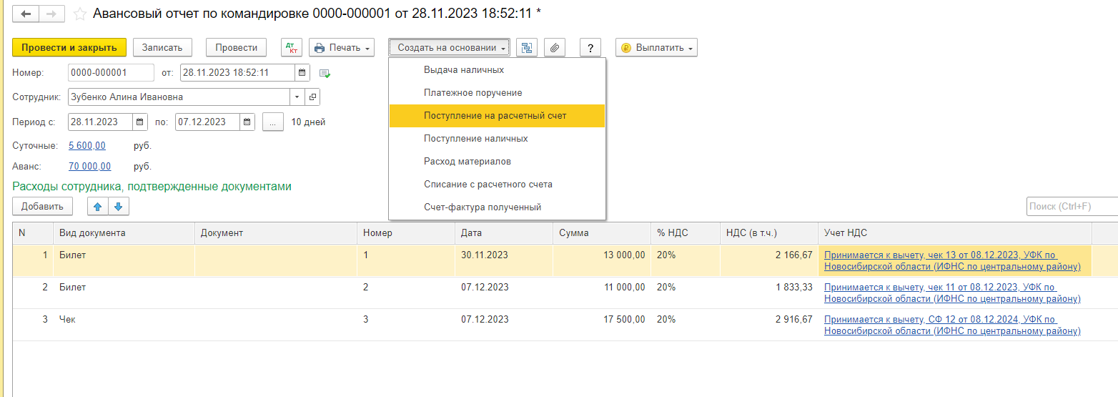

Рисунок 57 – Создание поступление на расчетный счет

Далее вводим все данные, в соответствие с рисунком 58: дата создания, вид операции (возврат от подотчетного лица), плательщик (директор), сумма возврата.

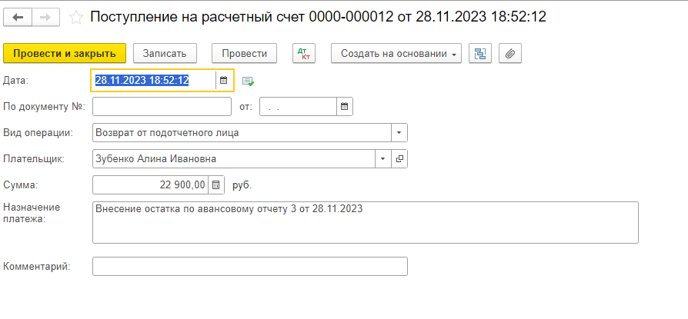

Рисунок 58 – Заполнение данных поступление на расчетный счет

По итогу выполнения задания выходит остаток денежных средств как на рисунке 59.

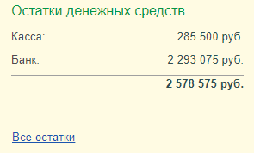

Рисунок 59 – Остаток денежных средств

# **ЗАКЛЮЧЕНИЕ**

Подводя итоги выполнения задач с 1 по 13, описывая полученные результаты и достижения в ходе работы с программой 1С:Бухгалтерия.

Задача 1. Установка информационной базы. Настройка, корректировка параметров учета и ведение справочной информации. В рамках этой задачи была успешно установлена информационная база, проведена настройка параметров учета, что позволило оптимизировать работу с системой. Также была организована справочная информация, что улучшило доступ к необходимым данным.

Задача 2. Справочники. Создание и настройка справочников обеспечило систематизацию данных о контрагентах, товарах и услугах. Это позволило упростить процесс учета и повысить точность вводимых данных.

Задача 3. Формирование первоначального капитала. Уставный капитал. Кредит. В результате выполнения данной задачи был успешно сформирован первоначальный и уставный капитал, а также учтены кредитные обязательства, что позволило получить полное представление о финансовом состоянии предприятия.

Задача 4. Покупка товаров за безналичный и наличный расчет. Была реализована возможность учета покупок товаров как за наличный, так и за безналичный расчет, что обеспечило гибкость в управлении финансовыми потоками.

Задача 5. Продажа (реализация) товаров за безналичный и наличный расчет. Аналогично предыдущей задаче, была настроена система учета реализации товаров, что позволило детализировать продажи и улучшить контроль над доходами.

Задача 6. Оказание услуг. Возвратная тара. В рамках этой задачи был организован учет оказанных услуг и возвратной тары, что позволило более точно отслеживать затраты и доходы, связанные с услугами.

Задача 7. Наличные и безналичные расчеты: банк и касса. Учет операций по расчетам в банке и кассе был организован эффективно, что позволило улучшить контроль за денежными средствами и оптимизировать финансовые операции.

Задача 8. Учет материалов. В результате выполнения данной задачи был организован учет материалов, что позволило точно отслеживать запасы и минимизировать затраты на их приобретение.

Задача 9. Производство. Настройка учета производственных процессов обеспечила возможность контроля за всеми этапами производства, что положительно сказалось на эффективности работы предприятия.

Задача 10. Учет готовой продукции. Организация учета готовой продукции позволила более точно планировать запасы и улучшить управление товарными остатками.

Задача 11. Учет труда и заработной платы в конфигурации «1С:Бухгалтерия предприятия». Настройка учета труда и заработной платы обеспечила автоматизацию расчетов, что повысило точность и скорость обработки данных.

Задача 12. Учет основных средств. В результате выполнения данной задачи был организован учет основных средств, что позволило эффективно управлять активами предприятия и контролировать амортизацию.

Задача 13. Закрытие месяца, формирование и анализ финансовых результатов. Аналитический учет. Отчеты. Бухгалтерский баланс. Закрытие месяца и формирование отчетности позволили получить полное представление о финансовых результатах деятельности предприятия, а также провести анализ и оценку его финансового состояния.

По итогу выполнения всех 13 задач получается обратно-сальдовая ведомость, как на рисунке 60.

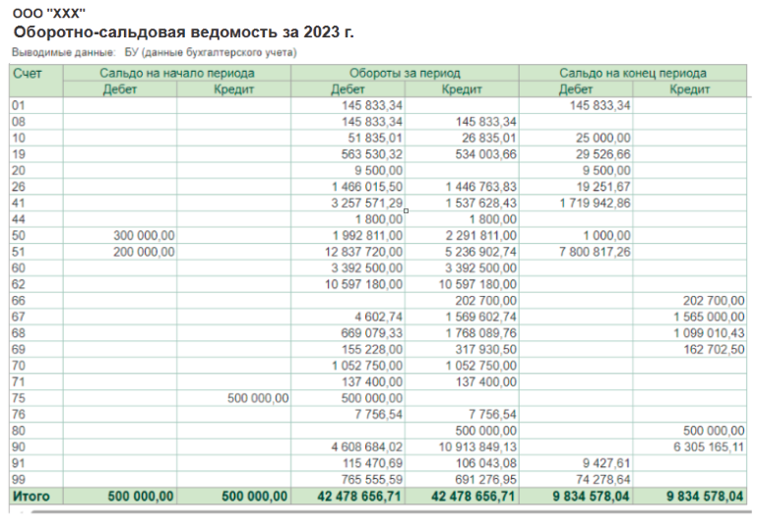

Рисунок 60 - Оборотно-сальдовая ведомость за 2023г

Таким образом, выполнение всех задач в рамках курсовой работы по 1С:Бухгалтерия позволило не только освоить функционал программы, но и получить практические навыки в ведении бухгалтерского учета, что является важным для будущей профессиональной деятельности.

# **СПИСОК ИСПОЛЬЗОВАННЫХ ИСТОЧНИКОВ**

1 Приказ Минфина РФ от 09 июня 2001 № 44н. Об утверждении Положения по бухгалтерскому учету «Учет материально-производственных запасов» ПБУ 5/01. Зарегистрировано в Минюсте РФ 19.07.2001 N 2806. Изд. Российская газета, № 140, 25 июля 2001

2 КонсультантПлюс - Электронный ресурс: офиц. сайт / Компания «КонсультантПлюс». – Электрон. дан. Режим доступа : [http://www.consultant.ru](http://www.consultant.ru/) (дата обращения: 30.10.2024).

3 1С Предприятие 8 - Электронный ресурс: офиц. Сайт. - Электрон. дан. Режим доступа: <https://v8.1c.ru/buhv8/fn/> (дата обращения: 02.11.2024).

4 Кулеева Е. В. Информационные системы в бухгалтерском учете. Методические указания к выполнения курсового проекта/ Санкт-Петербургский государственный университет промышленных технологий и дизайна, 139 с.